OSA I
Energiasäästu lahenduste kogum koos juhistega
„Hoone soojustamine ja energiasäästmine“

Sisukord ESIMENE OSA

Hoone soojustamine ja energiasäästmine 2
Ülemise korruse lae isolatsioon 4
Keldri lae soojustamine 9
Puisteisolatsiooniga katused ja puidust seinad (vill / kiud) 15
Puisteisolatsioon müüritise seintele (perliit soojustus) 19
Müüritis radiaatori niššis 23
Isolatsioon või peegeldav matt radiaatori taga 27
Akende isolatsioonikile 32
Klaaside uuendamine 37
Akende väljavahetamine 40
Isoleerivad rulood ja aknaluugid 44
Uksesulgur 48
Torude isolatsioon 52

Sisukord – TEINE OSA

Energiasäästu lahenduste kogum (elekter, vesi)
Küttesüsteemi tasakaalustamine 59
Soojuskoormuse juhtimine / Nutikas temperatuuri reguleerimine 63
Nutikad termostaadid 67
Temperatuuri reguleerimine rakenduse abil 72
Energiatarbimise visualiseerimine / Energia monitooring 74
Valgustuse kohandamine 78
Tõhus valgustus / LED-valgustus 82
Valgustuse juhtimine 86
Pistikupesa taimer / digitaalne pistikupesa 90
Veekraani aeraator 93
Anduriga veekraan 96

Sissejuhatus

Käesolev juhis valmis Easy Energy (Easy Energy Efficiency solutions for public buildings and small companies in the Baltic Sea Region) projekti raames. Juhises avaldatud seisukohad ja arvamused kuuluvad ainult koostajatele (autoritele) ning pruugi kajastada Euroopa Liidu seisukohti. Projekti eesmärk on tõsta avalike ja ärihoonete energia- ja ressursitõhusust, vaata rohkem aadressilt: Easy Energy - Interreg Baltic Sea Region (interreg-baltic.eu). Projekti on kaasatud 12 partnerit 7 riigist ning seda kaasrahastab Euroopa Liit läbi Interreg Läänemere regiooni programmi. Eesti poolt on esindatud Eesti Kaubandus-Tööstuskoda ja Tartu Regionaalne Energiaagentuur.

Ülemise korruse lae isolatsioon

Lühikirjeldus
Soojustamata ülemised korrused moodustavad kuni 10-20% hoone soojuskadudest. Isegi kui hoone seinad on hästi isoleeritud, võib palju soojust pääseda läbi ülemise hoone välispiirde. Selle soojuskao vähendamiseks, kui pööning jääb kütmata, saab ülemise korruse lae suhteliselt lihtsalt soojustada, kasutades erinevaid meetmeid.
Põrandaisolatsioon saavutatakse tavaliselt kas isolatsioonimaterjali puhumise või talade vahele paigaldamise või põrandapinnale kandmise teel. Oluline on planeerida ja lisada kaitsetõkked, et hoida aur/niiskus isolatsioonist eemal. Plastikpõhisele isolatsioonile eelistatakse jätkusuutlikke materjale, nagu puitvill, tselluvill või (vähem taaskasutatav) mineraalvill. Vahtmaterjalide kasutamist tuleks vältida, kuna need käituvad temperatuurimuutustele reageerides puitkonstruktsioonidest erinevalt ja võivad seetõttu neid kahjustada.
Põrandlae isolatsiooniplaadid tagavad teatud stabiilsuse. Kui ruumi peaks kasutama eluruumina, tuleb põrandaisolatsioon katta täiendava kihiga, näiteks puitlaudadega, et tagada kandevõime ja koormus. Lisakulud võivad tekkida pööningutel, kus on panipaigad, trepid, uksed ja sisseehitatud elemendid..
#isolatsioon #hoone välispiirded #külmakaitse #kuumakaitse #soojusillad

Temaatiline jaotus |  | Hoonekategooriad
☒ Isolatsioon | ☐ Elektrienergia tootmine | ☐ Administratiivne | ☐ Haridus- või sotsiaalasutus
☐ Energia/ küttesüsteem | ☐ Valgustus | ☐ Ärihoone | ☐ Elamud
☐ Vee soojendusega varustamine | ☐ | ☐ Tööstuslik ehitis | ☒ Kõik hoonetüübid

Rakendamise aeg | Säästupotentsiaal
☐ Kiiresti rakendatav (mõne päeva jooksul) | ☒ Energia | ☒ Kulud
☒ Lühiajaline (12 nädala jooksul) | ☒ CO₂ | kuni 10-20% energiasäästu
☐ Keskmise tähtajaga (6 kuu jooksul) | ☐ Muu positiivne mõju | Suurem soojuslik mugavus
☐ Pikaajaline (kauem kui 12 kuud)

Suunitlus | Prioriteetsus | Kvalifikatsioonitase | Eriline ohutus
☐ Käitumuslik | ☐ Madal | ☒ DIY / oma töö | ☒ Ei ole vajalik
☐ Tehniline | ☐ Keskmine | ☒ Spetsialiseerunud ettevõte | ☐ Soovitatav
☒ Ehituslik | ☒ Kõrge | ☐ Ekspert | ☐ Kohustuslik

Rakendamisnõuded
Investeerimiskulud | Investeeringu tasuvus
Lihtne ehitus: umbes 75€/m²  Peal kõnnitav ehitus: umbes 100-150€/m² | Investeeringu tasuvus mõne aasta jooksul.
Võimalikud toetused ja programmid | Materjali või tehnoloogia kättesaadavus
Näide Saksamaa kohta  KfW programm nr 152 üksikmeetmete jaoks | Materjalid on üldiselt saadaval ehituspoodides (vms).

Erinõuded, ohutusabinõud, väljakutsed või tingimused
Soovitatav on kasutada taaskasutatud materjale või looduslikku isolatsiooni, näiteks puitvill, tselluvill, mineraal-/kivivilla. Mineraalvill on "suhteliselt jätkusuutlik", kuid tavaliselt tuleb see kõrvaldada ehitusjäätmete prügilasse ja on seega taaskasutatav ainult erandjuhtudel.
Selle isolatsioonimeetmega kaasneb ruumi kõrguse vähendamine. Laekonstruktsioon peaks olema piisavalt kandev, sõltuvalt kasutusotstarbest.
Materjalide valikul (eriti avalikes hoonetes) tuleb arvestada tuleohutusnõuetega. Aurutõkke paigaldamist tuleb kontrollida, eriti talade vaheliste isolatsioonide korral.

Kohustused / Elluviivad isikud
Kohustuslikud osalejad ja nõutavad pädevused
ehitusfirma / meistrimehed, kes suudavad paigaldada soojustuse vastavalt tehnilistele nõuetele
Vabatahtlik / abivalmis osalejad ja pädevus
Energeetikakonsultant või ehitusinsener/arhitekt
Võimalikud rakenduspartnerid
---

Rakendusprotsess
Esimesed sammud meetme algatamiseks:  ettevalmistavad tegevused | Paigaldusjuhised ja juhised elluviimiseks, vabalt kättesaadavad algatused
- Rahastamiskõlblikkuse kontrollimine (mõnes riigis oluline enne lepingute allkirjastamist)  - Konsulteerimine energiakonsultantide/planeerimisbüroo-dega optimeerimisviiside osas  - Isolatsioonimaterjalide ja -meetodite planeerimine vastavalt kavandatavale kasutamisele pärast isolatsiooni. | Näide Saksamaa kohta  https://redaktion.hessen-agentur.de/publication/2022/3950_2022-11-23_DIY-Anleitung-Oberste-Geschossdecke-Nicht-begehbar.pdf  https://redaktion.hessen-agentur.de/publication/2023/4121_DIY-Anleitung-Oberste-Geschossdecke-begehbar.pdf

Põhiosa realiseerimine
Põranda ettevalmistamine paigaldamiseks, puhastamine ja tühimike täitmine, sõltuvalt konstruktsioonist. Puitpõrandate eemaldamine isolatsiooni täitmiseks. | 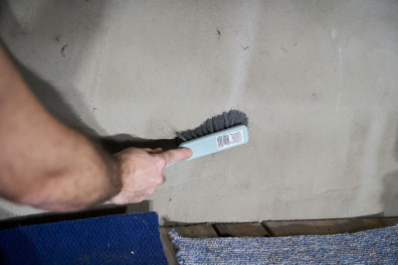  © © LEA Hessen, Photo: Passivhaus Institut
- Õhu- ja veekindla kihi paigaldamine | 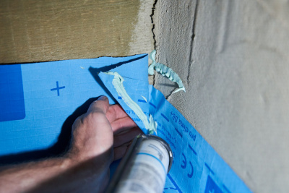  © © LEA Hessen, Photo: Passivhaus Institut
- Isolatsiooni paigaldamine ja kinnitamine. | 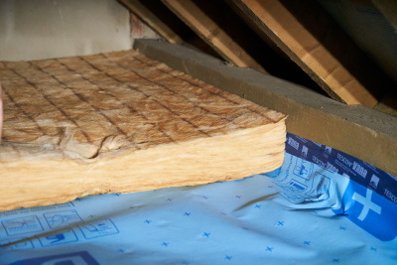  © LEA Hessen, Photo: Passivhaus Institut
- Isolatsiooni katmine kaitsva fooliumiga või puitplaatidega, kui pinnal on vaja kõndida vms kasutatavust.
Pärast meetme paigaldamist: hooldus-/töötlemine | Täiendavad kommentaarid/ lingid
- Muutunud sisekliima ja vähem läbilaskev struktuur võivad soodustada hallituse teket. Vajaduse korral võib ventilatsiooni suurendamine aidata.  - Tarbimise jälgimine ja kokkuhoiu hindamine. | Näide Saksamaa kohta  https://www.schwaebisch-hall.de/ratgeber/sanieren-und-modernisieren/dach/dachboden-daemmen.html

Näide
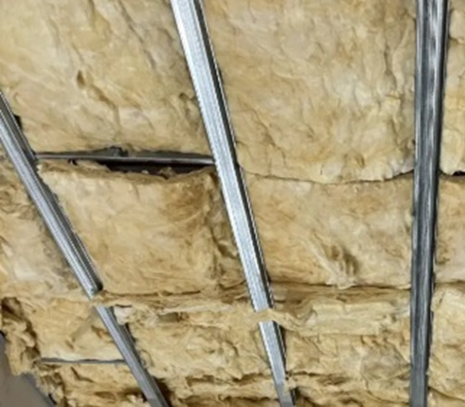
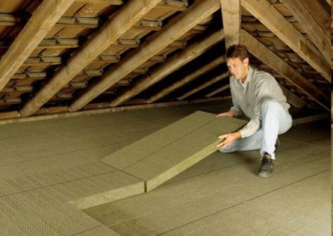
© Karsakiskis eldership administration © ZEBAU GmbH

Keldri lae soojustamine

Lühikirjeldus
Soojustamata keldrikorruse lagi põhjustab kuni 10-20% energiakadudest elamutes. Nende alade soojustamine parandab otseselt energiatarbimist ja suurendab esimese korruse soojusmugavust. Puuduseks on see, et kelder muutub külmemaks, mis suurendab hallituse tekke ohtu. Oluline on hoida kelder võimalikult kuivana ja vajadusel kasutada niiskuskindlat isolatsiooni. Kütmata ja kasutamata keldrites pole hallitus tavaliselt probleemiks.
Keldri lae soojustamine algab ala põhjaliku puhastamisega, et eemaldada tolm ja mustus. Seejärel lõigatakse sobiv isolatsioon, näiteks kivivill või mineraalvill, paneelideks ja paigaldatakse täpselt. Seejärel kinnitatakse paneelid liimi või tihvtidega, et tagada stabiilne ja lõhedeta isolatsioon. Lõpuks võib isoleeritud lae katta sobiva pinnaga, näiteks kipsplaadi või krohviga. Keldri lae soojustamiseks võib kasutada ainult kõrge veekindlusega materjale.
Lae kõrgust vähendatakse isolatsioonipaneelide paigaldamisega lae alla. Vajadusel saab olemasolevaid valgusteid kohandada.
#isolatsioon #keldrilagi #energiasääst

Temaatiline jaotus |  | Hoonekategooriad
☒ Isolatsioon | ☐ Elektrienergia tootmine | ☐ Administratiivne | ☐ Haridus- või sotsiaalasutus
☐ Energia/ küttesüsteem | ☐ Valgustus | ☐ Ärihoone | ☐ Elamud
☐ Soojaveevarustus | ☐ | ☐ Tööstuslik ehitis | ☒ Kõik hoonetüübid

Rakendamise aeg | Säästupotentsiaal
☐ Kiiresti rakendatav (mõne päeva jooksul) | ☒ Energia | ☒ Kulud
☒ Lühiajaline (12 nädala jooksul) | ☒ CO₂
☒ Keskmise tähtajaga (6 kuu jooksul) | ☒ Muu positiivne mõju
☐ Pikaajaline (kauem kui 12 kuud) | Suurem mugavus esimesel korrusel

Suunitlus | Prioriteetsus | Kvalifikatsioonitase | Eriline ohutus
☐ Käitumuslik | ☐ Madal | ☒ ise tegemine/oma töö | ☒ Ei ole vajalik
☐ Tehniline | ☐ Keskmine | ☒ Spetsialiseerunud ettevõte | ☐ Soovitatav
☒ Ehituslik | ☒ Kõrge | ☐ Ekspert | ☐ Kohustuslik

Rakendamisnõuded
Investeerimiskulud | Investeeringu tasuvus
Sõltuvalt tüübist: (sh tööjõud)  - Esimese korruse soojustamine: 50€-100€/m².  - Keldri lae soojustamine: 20€-50€/m².  - Puisteisolatsioon puittaladega lael: 15€-30€/m² | Madala materjalihinna ja võimalike omatehtud tööde tõttu on keldri lae soojustamise investeeringu tasuvus 1-3 aastat.
Võimalikud toetused ja programmid | Materjali või tehnoloogia kättesaadavus
Näide Saksamaa kohta  KfW 261, kuid ainult seoses moderniseerimisega energiatõhusaks hooneks. | Saadaval suurtes kogustes paljudes kohtades, näiteks ehituskauplustes.  Saadaval on palju variante, millel on nii eeliseid kui ka puudusi ökoloogia, hinna ja töödeldavuse osas.

Erinõuded, ohutusabinõud, väljakutsed või tingimused
Veenduge, et ventiilidele ja muudele olulistele paigaldistele pääseb ligi pärast isolatsiooni.

Kohustused / Osalejad

Kohustuslikud osalejad ja nõutavad pädevused

Vabatahtlik / abivalmis osalejad ja pädevus
Ehitusfirma paigaldamiseks (soovitatav suurte hoonete puhul)
Energiakonsultant või ehitusinsener/arhitekt

Võimalikud rakenduspartnerid
Koristaja, hoolduspersonal

Rakendusprotsess
Esimesed sammud meetme algatamiseks:  ettevalmistavad tegevused | Paigaldusjuhised ja „kuidas teha“ juhised, vabalt kättesaadavad algatused/info
- Rahastamiskõlblikkuse kontrollimine (mõnes riigis oluline enne lepingute allkirjastamist)  - Keldri lae puhastamine ja vajadusel paigalduse ettevalmistavad tegevused, näiteks ventiilide katmine  - Materjali ja meetodi valimine ja hankimine | Näide Saksamaa kohta  https://redaktion.hessen-agentur.de/publication/2023/4101_DIY-Anleitung-Kellerdeckendaemmung-mit-EPS_2023-07-02_WF_kk_HE_kk_jms_kk.pdf

Põhiosa realiseerimine
- Eemaldage kõik suuremad ebatasasused. | 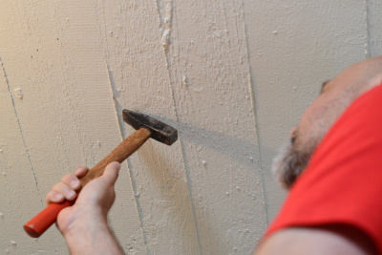  © LEA Hessen, Photo: Passivhaus Institut
- Paneelide lõikamine | 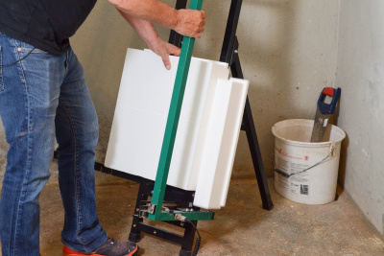  © LEA Hessen, Photo: Passivhaus Institut
- Väljalõiked kaablite ja küttetorude jaoks | 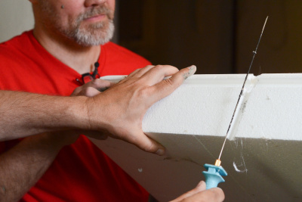  © LEA Hessen, Photo: Passivhaus Institut
- Segage ja kandke liimimört | 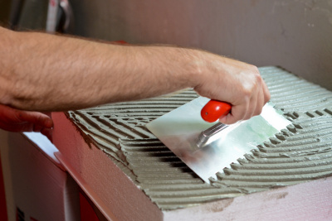  © LEA Hessen, Photo: Passivhaus Institut
- Paneelide kinnitamine | 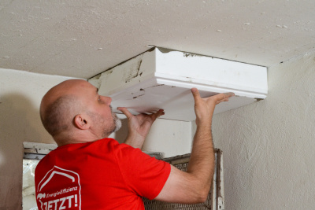  © LEA Hessen, Photo: Passivhaus Institut
- Küttetorude pealne/ümber isoleerimine | 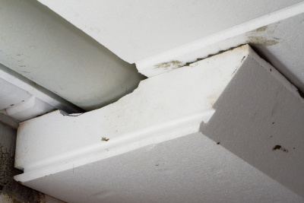  © LEA Hessen, Photo: Passivhaus Institut
- Sulge vahed montaaživahuga | 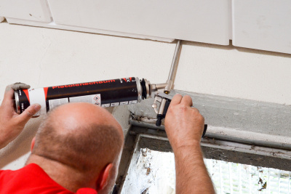  © LEA Hessen, Photo: Passivhaus Institut
- Vajaduse korral isolatsiooni katmine või tihendamine
Pärast meetme paigaldamist: hooldamine | Täiendavad kommentaarid/ lingid
- Muutunud sisekliima ja vähem läbilaskev struktuur võivad soodustada hallituse teket. Vajaduse korral võib ventilatsiooni suurendada.  - Tarbimise jälgimine ja hindamine | Näide Saksamaa kohta  https://www.energie-fachberater.de/daemmung/daemmung-keller/kellerdeckendaemmung/was-kostet-die-kellerdeckendaemmung.phpm

Näide
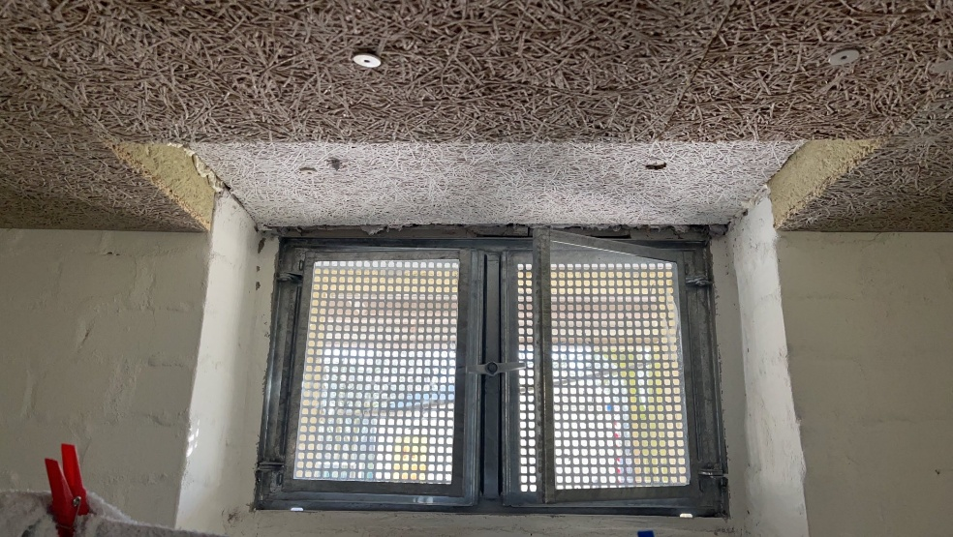
Example of insulated basement ceiling © ZEBAU GmbH

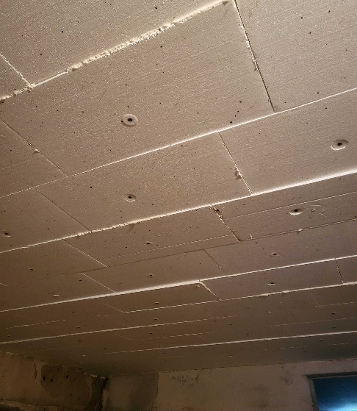
Example of insulated basement ceiling
© Pažagieniai school-kindergarten

Puisteisolatsiooniga katused ja puidust seinad (vill/kiud)

Lühikirjeldus
Soojustamata viilkatused või soojustamata puitkarkassist välisseinad võivad moodustada kuni 40% hoone aastasest kütteenergia tarbimisest. Paljudes hoonetes on ka katusepinnad ja seinad õhuvahedega, mis on soojuskadude peamine põhjustaja. Nende õhuvahede täitmine isolatsiooniga võimaldab parandada energiakulu ilma katuse või seina paksust muutmata.
Puitvillast või tselluloosist valmistatud puisteisolatsioon on kiire ja tõhus viis täita need olemasolevad õhukihid katusekattes või puitseintes seinakihtide vahel. Paigaldamiseks valmistatakse ette umbes 30-40 cm vahega augud katusepinnal või seinal (tavaliselt seestpoolt). Isolatsioonimaterjalid tarnitakse lahtiselt. Materjal paigaldatakse õõnsustesse suruõhu abil.
Seda meedet võib rakendada katuste või kahekordse puidust välisseina puhul, millel on vähemalt 5 cm paksune õhu- ja aurutõke.
See materjal ei sobi kahekihilise müüritise jaoks, kuna see võib põhjustada niiskuse sissetungi ja materjali kokku kleepumist. Alternatiiviks on niiskuskindlad isolatsioonimaterjalid, näiteks perliit.
Vahtplasti kasutamist tuleks vältida, kuna need käituvad temperatuurimuutuste korral puitkonstruktsioonidest erinevalt ja võivad seetõttu põhjustada kahjustusi.
#isolatsioon #ehituskate #külmakaitse #kuumakaitse #soojakaitsed #soojasillad

Temaatiline jaotus |  | Hoonekategooriad
☒ Isolatsioon | ☐ Elektrienergia tootmine | ☒ Administratiivne | ☒ Haridus- või sotsiaalasutus
☐ Energia/ küttesüsteem | ☐ Valgustus | ☒ Ärihoone | ☒ Elamud
☐ Soojaveevarustus | ☐ | ☐ Tööstuslik ehitis | ☐

Rakendamise aeg | Säästupotentsiaal
☐ Kiiresti rakendatav (mõne päeva jooksul) | ☒ Energia | ☒ Kulud
☒ Lühiajaline (12 nädala jooksul) | ☒ CO₂
☐ Keskmise tähtajaga (6 kuu jooksul) | ☒ Muu positiivne mõju
☐ Pikaajaline (üle 12 kuu)

Suunitlus | Prioriteetsus | Kvalifikatsioonitase | Eriline ohutus
☐ Käitumuslik | ☐ Madal | ☐ isetegemine / oma töö | ☒ Ei ole vajalik
☐ Tehniline | ☐ Keskmine | ☒ Spetsialiseerunud ettevõte | ☐ Soovitatav
☒ Ehituslik | ☒ Kõrge | ☐ Ekspert | ☐ Kohustuslik

Rakendamisnõuded
Investeerimiskulud | Investeeringu tasuvus
Investeerimiskulud on 12-400€ /m² sõltuvalt materjalist ja vajalikust kogusest.  Näited: Klaasvill: 28 €/m³  Puitkiud: 42 €/m³  Polüuretaangraanulid 80 €/m³  Aerogeelid: 300-400 €/m⁽³ | Odavamate tüüpide puhul on investeeringu tasuvus umbes 5 aastat.
Võimalikud toetused ja programmid | Materjali või tehnoloogia kättesaadavus
Näide Saksamaa kohta  KfW261 tõhusad elamud - krediit  BAFA: BEG EM | Meetme peab rakendama hoonete isolatsioonile spetsialiseerunud ettevõte.  Näide Saksamaa kohta  Hea kättesaadavus

Erinõuded, ohutusabinõud, väljakutsed või tingimused
Seda meedet saab rakendada ainult sellistes seintes, kus on vähemalt 5 cm laiune õhuruum. Vajaduse korral tuleb õhukihi läbitavust eelnevalt kontrollida kaamera abiga.

Kohustused / Elluviivad isikud

Kohustuslikud osalejad ja nõutavad pädevused
Ehitusfirma / meistrimees, kes suudab paigaldada isolatsiooni vastavalt tehnilistele nõuetele.
Vajaduse korral mälestusmärkide kaitseamet

Vabatahtlik / abivalmis osalejad ja pädevus
Energiakonsultant, arhitekt

Võimalikud rakenduspartnerid

Rakendusprotsess
Esimesed sammud meetme algatamiseks:  ettevalmistavad tegevused | Paigaldusjuhised ja „kuidas teha“ juhised, avatud ligipääsuga algatused
- Rahastamiskõlblikkuse kontrollimine (mõnes riigis oluline enne lepingute allkirjastamist)
- Isolatsiooniks vajaliku koguse määramine õhukihi mõõtmise teel
- Projekti jaoks parima materjali määratlemine koostöös energiaspetsialistiga
Põhiosa realiseerimine | Kaasnev kommunikatsioon
- Paigaldusteenuse hankimine spetsialiseerunud ettevõttelt.
- Katuse/seina ettevalmistamine juurdepääsuaukude puurimisega
- Soojusisolatsiooni paigaldamine eriseadmetega.
- Aukude sulgemine
- Termosildade kontrollimine
Pärast meetme paigaldamist: hooldamine | Täiendavad kommentaarid/ lingid
- Muutunud sisekliima ja vähem läbilaskev struktuur võivad soodustada hallituse teket. Vajaduse korral võib ventilatsiooni suurendada.  - Tarbimise jälgimine ja kokkuhoiu hindamine | Näited Saksamaa kohta  https://ekovilla.com/en/products/blownwool/  https://www.energie-experten.org/bauen-und-sanieren/daemmung/daemmstoffe  https://www.daemmen-und-sanieren.de/daemmung/einblasdaemmung/

Näide
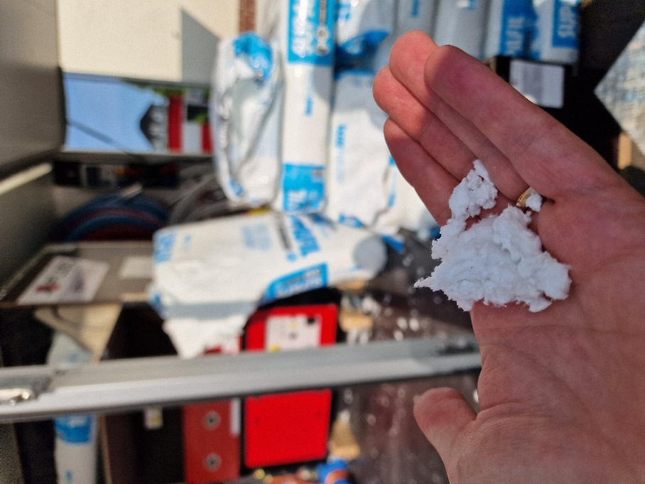
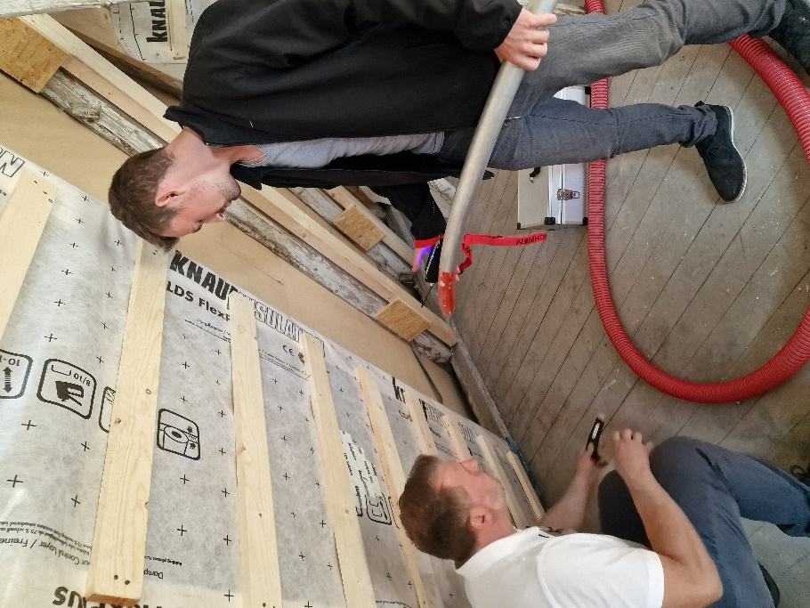
Blown In insulation installation © ZEBAU GmbH

Sissepuhutav isolatsioon müüritise seintele

Lühikirjeldus
Soojustamata välisseinad võivad põhjustada kuni 40% hoone soojuskadudest. Paljudel hoonetel on kahekordsed müüritised seinad, millel on õhuvahed, mis on soojuskadude peamine põhjustaja. Nende õhuvahede täitmine isolatsiooniga võimaldab parandada energiakulu ilma seina paksust muutmata. Lisaks sellele on seinte soojustamine väljastpoolt tõhus ainult siis, kui need õhuvahed täidetakse soojusisolatsioonimaterjaliga, et moodustada pidev, katkematu isolatsioonikiht, mis välistab praod ja külmasillad.
Sissepuhutav (süstitav) soojustus on kiire ja tõhus viis olemasolevate õhukihtide täitmiseks kahekordse müüritisega seintes ning seda saab teha perliidi, mineraalkiudude, hüdrofoobsete klaaskiudhelveste või polüstüreeniga.
Perliit on tulekindel, mittesüttiv ja hallituskindel, kuid sellel on vaid mõõdukad isoleerivad omadused. Mineraalkiud pakuvad head isolatsiooni, kuid on niiskuse suhtes tundlikud. Neid tuleks kasutada ainult siis, kui fassaadid on piisavalt tihendatud ja ei ole avatud paduvihmale. Hüdrofoobsetel klaaskiudhelvestel on väga head isoleerivad omadused, kuid need on kallimad kui traditsioonilised mineraalkiud. Polüstüreen pakub samuti väga head isolatsiooni, kuid on tuleohtlik, mis nõuab tuleohutusmeetmeid. Lisaks on see nafta baasil, mille tulemuseks on halvem keskkonnajalajälg, ning selle eemaldamine ja utiliseerimine on problemaatilised. Isepaisuvat polüuretaanvahtu saab kasutada väiksemate õõnsuste täitmiseks, nt seinaavade, katuse laienduste, rulookarpide jne. täitmiseks. Paigaldamiseks valmistatakse seina sisse umbes 30–40 cm vahedega augud. Isolatsioonimaterjalid tarnitakse lahtiselt. Materjal puhutakse õõnsustesse suruõhuga.
Seda meetodit saab kasutada ka selliste seinte õhuvahede isoleerimiseks, mis sisaldavad muid materjale - näiteks polüstüreengraanuleid, vatti, saepuru või turvast, mis on kas sobimatud või valesti paigaldatud. Soojustusvaht paigaldatakse õhuvahedesse vedelal kujul ja see muutub mõne minutiga poorseks, tahkeks isolatsioonikihiks.
Vahtmaterjalide kasutamine tervete seinte katmiseks ei ole soovitatav, sest need võivad tekitada ehitusfüüsikalisi probleeme, ei ole eemaldatavad ja on valmistatud mittesäästvatest materjalidest.
#isolatsioon #hoonekest #külmakaitse #soojakaitse #termilisedsillad #perliit #termovaht #seinapraod

Temaatiline jaotus |  | Ehituskategooriad
☒ Isolatsioon | ☐ Elektrienergia tootmine | ☐ Administratiivne | ☐ Haridus- või sotsiaalasutus
☐ Energia/ küttesüsteem | ☐ Valgustus | ☐ Ärihoone | ☐ Elamud
☐ Vee soojendusega varustamine | ☐ | ☐ Tööstuslik ehitis | ☒ Kõik hoonetüübid

Rakendamise aeg |  |  | Säästupotentsiaal
☒ Kiiresti rakendatav (mõne päeva jooksul) |  |  | ☒ Energia |  | ☒ Kulud
☒ Lühiajaline (12 nädala jooksul) |  |  | ☒ CO₂
☐ Keskmise tähtajaga (6 kuu jooksul) |  |  | ☐ Muu positiivne mõju
☐ Pikaajaline (kauem kui 12 kuud)
Suunitlus | Prioriteetsus | Kvalifikatsioonitase |  | Eriline ohutus
☒ Käitumuslik | ☐ Madal | ☐ ise tegemine/oma töö |  | ☒ Ei ole vajalik
☒ Tehniline | ☒ Keskmine | ☒ Spetsialiseerunud ettevõte |  | ☐ Soovitatav
☐ Ehituslik | ☐ Kõrge | ☐ Ekspert |  | ☐ Kohustuslik

Rakendamisnõuded

Investeerimiskulud | Investeeringu tasuvus
Mineraalkiud: 60 €/m²  Perliitgraanulid: 75€/m²  Paisuvad vahud: 150/m² | Investeeringu tasuvus 7-9 aasta jooksul.
Võimalikud toetused ja programmid | Materjali või tehnoloogia kättesaadavus
Näide Saksamaa kohta  KfW261, elamuehituslaen Tõhususmaja  Saksamaa BAFA: BEG EM | Hea kättesaadavus

Erinõuded, ohutusabinõud, väljakutsed või tingimused
Seda meedet saab rakendada ainult sellistes seintes, kus on vähemalt 5 cm laiune õhuruum. Vajaduse korral tuleb õhukihi läbitavust eelnevalt kontrollida kaameraga. Alla 5 cm pikkuste isolatsioonikihtide puhul on palju kallimad aerogeelid valikuvõimaluseks.
Sobilik isolatsioonimeetod mälestise kaitseks, kui augud saab teha seestpoolt või sulgeda sama krohvimaterjaliga, mis fassaadil.
Enne isepaisuvate vahtude kaubanduslikku või tööstuslikku kasutamist võib olla vajalik ohutusalane väljaõpe.

Kohustused / Elluviivad isikud
Kohustuslikud osalejad ja nõutavad pädevused
Perliidi või termovahuga isoleerimiseks spetsialiseerunud ettevõte
Vajaduse korral mälestusmärkide kaitseamet
Vabatahtlikud / abivalmis osalejad ja pädevus
---
Võimalikud rakenduspartnerid
---

Rakendusprotsess
Esimesed sammud meetme algatamiseks:  ettevalmistavad tegevused | Paigaldusjuhised ja „kuidas teha“ juhised, avatud ligipääsuga algatused
- Rahastamiskõlblikkuse kontrollimine (mõnes riigis oluline enne lepingute allkirjastamist)  - Hindamine spetsialisti poolt, et määrata kindlaks õhuvahe pindala, kuupmeetri maht, kütte- ja ventilatsiooninõustamise ligikaudse maksumuse arvutamine. | Näide Saksamaa kohta  https://www.youtube.com/watch?v=07PdvcraeV8
Põhiosa realiseerimine | Kaasnev kommunikatsioon
- Teenuse hankimine spetsialiseerunud ettevõttelt.
- Ettevalmistus paigaldamiseks, puurides maja välisseintesse iga meetri tagant 16-18 mm augud. Seda võib teha ka seestpoolt, kui tegemist on mälestiseks tunnistatud hoonega.
- Paigaldage õhukompressoriga ruumi, kuni see on täielikult täidetud.
- Aukude tihendamine.
Pärast meetme paigaldamist: hooldusvajadus | Täiendavad kommentaarid/ lingid
- Muutunud sisekliima ja vähem läbilaskev struktuur võivad soodustada hallituse teket. Vajaduse korral võib ventilatsiooni suurendamine aidata.
- Tarbimise jälgimine ja kokkuhoiu hindamine

Näide
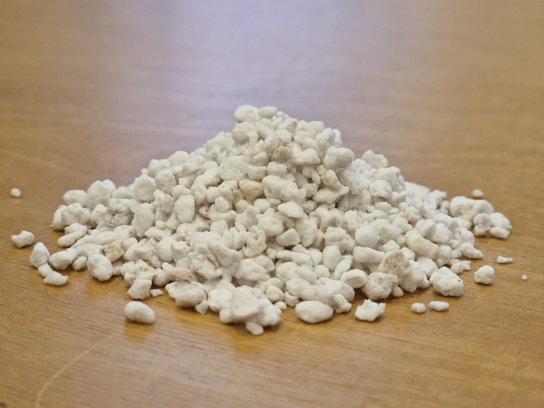
Perlite material sample © ZEBAU GmbH

Müüritööd radiaatori nišis
Lühikirjeldus
Küttekolded on hoonete nõrgad kohad, sest õhukeste seinte tõttu on suurenenud hallituse tekkimise oht. Need tavaliselt ehitatud hoonetes enne 1970. aastat, et säästa ruumi, ja need tuleks kinni müürida. Kui praegu on plaanis paigaldada soojuspump, on soovitav asendada väikesed radiaatorid suuremate paneelradiaatoritega või kaaluda põrandakütet.
Radiaatorite nišše saab kinni müürida, et parandada küttevõimsust ja suurendada energiatõhusust. Müürimine takistab soojuskadu läbi seinte ja võimaldab paremat soojuse jaotumist.
Protsess algab radiaatori eemaldamisega ja niši põhjaliku puhastamisega. Seejärel paigaldatakse sobivad materjalid, näiteks tellised või isolatsioonipaneelid, täpselt nišši sisse ja kinnitatakse paika mördi või liimiga. Lõpuks paigaldatakse radiaator uuesti samasse või teise kohta.
#tellis #isolatsioon #radiaatori nišš #küte #kütmine

Temaatiline jaotus |  | Hoonekategooriad
☒ Isolatsioon | ☐ Elektrienergia tootmine | ☒ Administratiivne | ☐ Haridus- või sotsiaalasutus
☐ Energia/ küttesüsteem | ☐ Valgustus | ☒ Ärihoone | ☒ Elamud
☐ Vee soojendusega varustamine | ☐ | ☐ Tööstuslik ehitis | ☐

Rakendamise aeg | Säästupotentsiaal
☐ Kiiresti rakendatav (mõne päeva jooksul) | ☒ Energia | ☒ Kulud
☒ Lühiajaline (12 nädala jooksul) | ☐ CO₂
☒ Keskmise tähtajaga (6 kuu jooksul) | ☒ Muu positiivne mõju:
☐ Pikaajaline (üle 12 kuu) | soojusmugavuse suurendamine

Suunitlus | Prioriteetsus | Kvalifikatsioonitase | Eriline ohutus
☐ Käitumuslik | ☐ Madal | ☐ DIY / oma töö | ☒ Ei ole vajalik
☐ Tehniline | ☒ Keskmine | ☒ Spetsialiseerunud ettevõte | ☐ Soovitatav
☒ Ehituslik | ☐ Kõrge | ☐ Ekspert | ☐ Kohustuslik

Rakendamisnõuded
Investeerimiskulud | Investeeringu tasuvus
Gaasbetoon kütteniši vooderdamiseks: 20-40€/m².  Kütteseadmete eemaldamine ja uuesti paigaldamine: 150€ - 200€ (ilma vajalike materjalita). | 3-7 aastat (sõltuvalt seina isolatsioonist ja kütte käitumisest)
Võimalikud toetused ja programmid | Materjali või tehnoloogia kättesaadavus
Näide Saksamaa kohta  Praegu ei ole selle meetme jaoks Saksamaa rahastamisprogrammid kättesaadavad. | Materjal on paljudes kohtades suurtes kogustes saadaval, näiteks ehituskauplustes.

Erinõuded, ohutusabinõud, väljakutsed või tingimused
Seina paigaldamisel või soojustamisel on oluline, et soojusjuhtivus oleks kohandatud naaberosade soojusjuhtivusega, et vältida hallitust.

Kohustused / Elluviivad isikud

Kohustuslikud osalejad ja nõutavad pädevused
Torumees, kes demonteerib, rekonstrueerib või paigaldab uue küttesüsteemi.

Vabatahtlikud / abivalmis osalejad ja pädevus
Müürsepp vms, ehitab nišši kinni.

Võimalikud rakenduspartnerid
---

Rakendusprotsess
Esimesed sammud meetme algatamiseks:  ettevalmistavad tegevused | Paigaldusjuhised ja „kuidas teha“ juhised, avatud ligipääsuga algatused
- Muude energiatõhususe meetmete, näiteks akende väljavahetamise või seinte soojustamise kaalutlused mõjutavad planeerimist.  - Kontrollida, kas küttesüsteemi (osaline) väljavahetamine on mõistlik (radiaatorite väljavahetamine, radiaatorite suuruse suurendamine või paneelradiaatorite kaalumine).  - Akende ja seinte isolatsiooni seisundi registreerimine.  - Radiaatorite eemaldamine ja ventiilide katmine.  - Vajaduse korral põrandate eemaldamine ja katmine. | Näide Saksamaa kohta  https://www.hornbach.de/projekte/heizkoerpernische-zumauern/
Põhiosa realiseerimine | Kaasnev kommunikatsioon
- Seinte puhastamine ja pinna niisutamine ettevalmistamisel.
- Valitud materjaliga niši ülesehitamine.
- Uue pinna krohvimine ja vajaduse korral küttesüsteemi ümberehitamine.
Pärast meetme paigaldamist: hooldusvajadus | Täiendavad kommentaarid / lingid
- Pärast radiaatorite paigaldamist on soovitav teostada hüdrauliline tasakaalustamine, eriti suuremates hoonetes. | Näide Saksamaa kohta  https://www.heizung.de/ratgeber/heizkoerper/heizkoerpernische-daemmen-darauf-ist-zu-achten.html

Näide
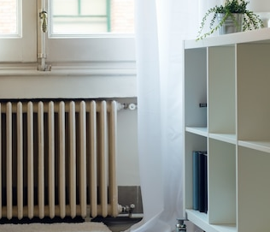 | 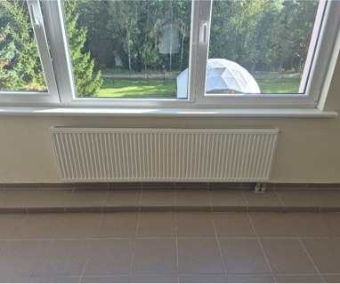
Raditator in niche © designed by Magnific (www.magnific.com) | Radiator © Dembava Progymnasium

Isolatsioon või peegeldav matt radiaatori taga

Lühikirjeldus
Tavaliselt paigaldatakse radiaatorid piki seinu, et hoida põrandapind vabaks muudeks eesmärkideks. See soodustab soojuskadu läbi radiaatorite taga asuva seina, eriti hoonetes, mille seinad on ebapiisavalt isoleeritud. Radiaatori taha paigaldatud peegeldav kile või radiaatori tagaküljele riputatavad isolatsiooniplaadid peegeldavad soojust tagasi ruumi ja vähendavad soojuskadu läbi seina, mis muudab radiaatori töö tõhusamaks ja vähendab energiakulu kuni 5%. Paigaldamine algab seinapinna puhastamisega, millele järgneb isolatsioonimati lõikamine sobiva suurusega. Seejärel kinnitatakse matt seinale spetsiaalse liimi või kahepoolse teibi abil.
See meede on kõige tõhusam vanade, avatud radiaatorite puhul hoonetes, mis ei ole läbinud energilist renoveerimist.
#isolatsioon #tõhus isolatsioon #kütmine #isolatsioonimatt

Temaatiline jaotus |  | Hoonekategooriad
☒ Isolatsioon | ☐ Elektrienergia tootmine | ☐ Administratiivne | ☐ Haridus- või sotsiaalasutus
☒ Energia/ küttesüsteem | ☐ Valgustus | ☐ Ärihoone | ☐ Elamud
☐ Soojaveevarustus | ☐ | ☐ Tööstuslik ehitis | ☒ Kõik hoonetüübid

Rakendamise aeg | Säästupotentsiaal
☒ Kiiresti rakendatav (mõne päeva jooksul) | ☒ Energia | ☒ Kulud
☐ Lühiajaline (12 nädala jooksul) | ☐ CO₂ | kuni 5 %.
☐ Keskmise tähtajaga (6 kuu jooksul) | ☐ Muu positiivne mõju
☐ Pikaajaline (üle 12 kuu)

Suunitlus | Prioriteetsus | Kvalifikatsioonitase | Eriline ohutus
☐ Käitumuslik | ☐ Madal | ☒ ise / oma töö | ☒ Ei ole vajalik
☐ Tehniline | ☒ Keskmine | ☒ Spetsialistlik ettevõte | ☐ Soovitatav
☒ Ehituslik | ☐ Kõrge | ☐ Ekspert | ☐ Kohustuslik

Rakendamisnõuded
Investeerimiskulud | Investeeringu tasuvus
Peegeldavad kiled maksavad 4€/m².  Helkurplaadid radiaatori tagaküljele maksavad umbes 100 €/m². | Madala hinna tõttu on peegeldava kile investeeringu tasuvus alla ühe aasta. Helkurplaatide amortisatsiooniaeg on pikem ja neid on lihtsam paigaldada.
Võimalikud toetused ja programmid | Materjali või tehnoloogia kättesaadavus
Näide Saksamaa kohta  Praegu ei ole selle meetme jaoks Saksamaa rahastamisprogrammid kättesaadavad. | Saadaval paljudes variatsioonides ja hinnavahemikus.

Erinõuded, ohutusabinõud, väljakutsed või tingimused
Materjalid võivad olla XPS-, PIR- või vaakumisolatsioonipaneelid, mis on väga heade isolatsiooniomadustega isegi siis, kui ruum on kitsas, või peegeldav kile väga kitsastele ruumidele.

Kohustused / Elluviivad isikud

Kohustuslikud osalejad ja nõutavad pädevused
Seda meedet saab teha iseendale.

Vabatahtlik / abivalmis osalejad ja pädevus
---

Võimalikud rakenduspartnerid
Koristaja, hoolduspersonal

Rakendusprotsess
Esimesed sammud meetme algatamiseks:  ettevalmistavad meetmed | Paigaldusjuhised ja „kuidas teha“ juhised, avatud ligipääsuga algatused
- Radiaatorite ja seinte vahelise ruumi mõõtmine, et otsustada sobiva isolatsioonimeetodi üle.  - Materjalide ostmine  - Rakendamiseks vajalike vahendite ja personali koostamine, kui seda tehakse isetegemise-meetodil. | Näide Saksamaa kohta  https://www.heizsparer.de/spartipps/warmedammung/heizkoerpernischen-daemmen  https://redaktion.hessen-agentur.de/publication/2022/3856_DIY-Anleitung-Heizkoerpernische_Platte.pdf  https://redaktion.hessen-agentur.de/publication/2022/3855_DIY-Anleitung-Heizkoerpernische_Daemmtapete.pdf  https://redaktion.hessen-agentur.de/publication/2022/3854_DIY-Anleitung_Heizkoerpernische-mit-Luftpolsterfolie-daemmen.pdf

Põhiosa realiseerimine
- Mõõtmine, visandite tegemine ja materjalide ettevalmistamine. | 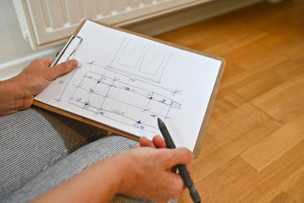  © LEA Hessen, photo: Rundel
- Materjalide lõikamine koos süvenditega radiaatorite kinnituste jaoks. | 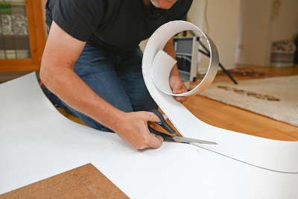  © LEA Hessen, photo: Rundel
- Esimese liimiriba pealekandmine. | 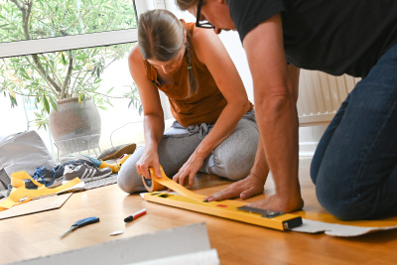  © LEA Hessen, photo: Rundel
- Isolatsiooni kinnitamine. | 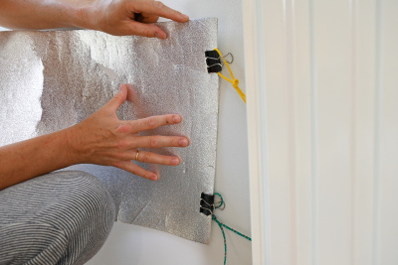  © LEA Hessen, photo: Rundel
- Isolatsiooni kinnitamine ja nõuetekohase paigalduse kontrollimine. | 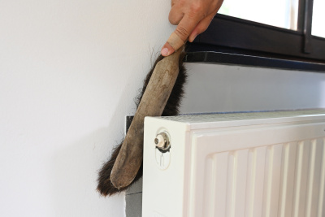  © LEA Hessen, photo: Rundel
Pärast meetme paigaldamist: hooldusvajadus | Täiendavad kommentaarid/ lingid
- Energiasäästu jälgimine ja vajaduse korral kütte käitumise kohandamine.

Näide
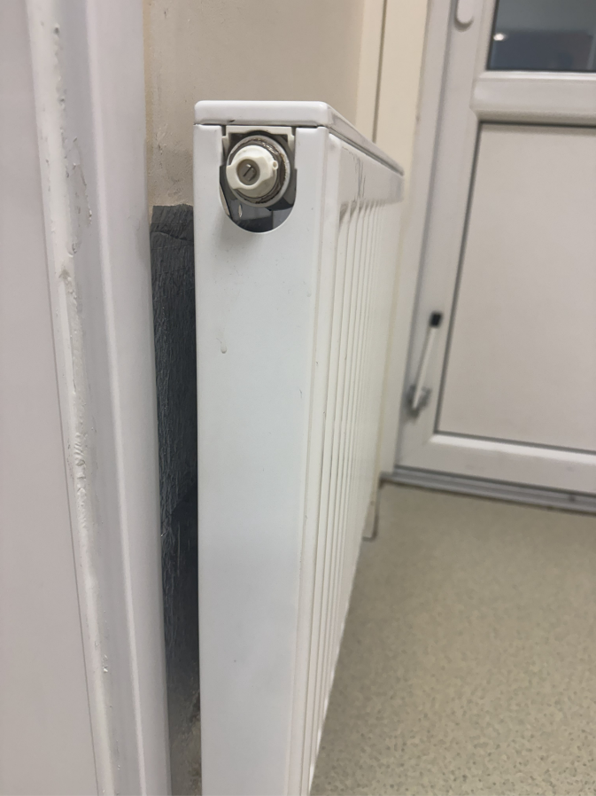
Radiator with reflective mat © Dembava nursery-kindergarten "Smalsutis"

Akende isolatsioonikile

Lühikirjeldus
Sõltuvalt nende seisukorrast võivad aknad põhjustada kuni 25% hoone soojuskadudest.
Kui akende väljavahetamine ei ole võimalik või on lühiajaliselt liiga kallis, võib vanadele ühekordse klaasi akendele kanda soojusisolatsiooniks spetsiaalse isolatsioonikile. Seda tuleks aga pidada vaid teisejärguliseks meetmeks, võrreldes akende vahetamise või klaasipakettide panemisega. Soojusisolatsioonikile võib olla kahte tüüpi: konvektsioonikile on mõeldud soojuse hoidmiseks sees, samas kui päikesekontrolli kile neelab välissoojust ja välisvalguse UV-komponent peegeldab infrapunavalgust.
Isolatsioonikiled lasevad sisse päikesevalgust, mis võib akent veelgi soojendada. Igasugune loomulik soojus on kasulik, sest see vähendab küttesüsteemi tööd kogu päeva jooksul.
Energiasäästu saavutatakse, vähendades läbi klaasiakna kaotatud soojuse kogust ja suurendades ruumide üldist isolatsiooni.
#isolatsioon #ehituskate #külmakaitse #kuumakaitse #aknad #aknad #aknad

Temaatiline jaotus |  | Hoonekategooriad
☒ Isolatsioon | ☐ Elektrienergia tootmine | ☐ Administratiivne | ☐ Haridus- või sotsiaalasutus
☐ Energia/ küttesüsteem | ☐ Valgustus | ☐ Ärihoone | ☐ Elamud
☐ Soojaveevarustus | ☐ | ☐ Tööstuslik ehitis | ☒ Kõik hoonetüübid

Rakendamise aeg | Säästupotentsiaal
☐ Kiiresti rakendatav (mõne päeva jooksul) | ☒ Energia | ☒ Kulud
☒ Lühiajaline (12 nädala jooksul) | ☒ CO₂
☐ Keskmise tähtajaga (6 kuu jooksul) | ☒ Muu positiivne mõju
☐ Pikaajaline (kauem kui 12 kuud) | suurem mugavus külmal ja kuumal ajal

Suunitlus | Prioriteetsus | Kvalifikatsioonitase | Eriline ohutus
☐ Käitumuslik | ☐ Madal | ☒ isetegemine / oma töö | ☒ Ei ole vajalik
☐ Tehniline | ☒ Keskmine | ☒ Spetsialiseerunud ettevõte | ☐ Soovitatav
☒ Ehituslik | ☐ Kõrge | ☐ Ekspert | ☐ Kohustuslik

Rakendamisnõuded
Investeerimiskulud | Investeeringu tasuvus
40€ m² kohta koos paigalduskuludega ettevõtte kaudu  20€ m² kohta, kui paigaldatakse iseendale | Investeeringu tasuvus umbes 3 aasta jooksul sõltuvalt akendest ja kütteharjumustest.
Võimalikud toetused ja programmid | Materjali või tehnoloogia kättesaadavus
Näide Saksamaa kohta  Praegu ei ole selle meetme jaoks Saksamaa rahastamisprogrammid kättesaadavad. | Saadaval suurtes kogustes paljudes kohtades, näiteks ehituspoes ja veebipoodides.  Saadaval on palju variante, millel on nii eeliseid kui ka puudusi ökoloogia, hinna ja töödeldavuse osas.
Erinõuded, ohutusabinõud, väljakutsed või tingimused
Kile tuleb paigaldada mullivabalt, mis võib olla keeruline, kui teeme seda ise.

Kohustused / Elluviivad isikud

Kohustuslikud osalejad ja nõutavad pädevused

Vabatahtlikud / abivalmis osalejad ja pädevus
ehitusfirma / meistrimees, kes suudab paigaldada isolatsiooni vastavalt tehnilistele nõuetele.
energiakonsultant

Võimalikud rakenduspartnerid
Koristaja, hoolduspersonal

Rakendusprotsess
Esimesed sammud meetme algatamiseks:  ettevalmistavad meetmed | Paigaldusjuhised, „kuidas teha juhised“, avatud ligipääsuga algatused
- Võimalike soojusisolatsioonimeetmete kaalumine.  - Energiakonsultantide/planeerimisbüroode nõustamine optimeerimisviiside osas  - Isolatsioonimaterjalide ja -meetodite planeerimine. | Näited Saksamaa kohta  https://www.lea-hessen.de/buergerinnen-und-buerger/hessen-spart-energie/do-it-yourself-energiesparmassnahmen/diy-energiespartipp-fensterfolien-anbringen/

Põhiosa realiseerimine
- Eelkinnitusmaterjalid | 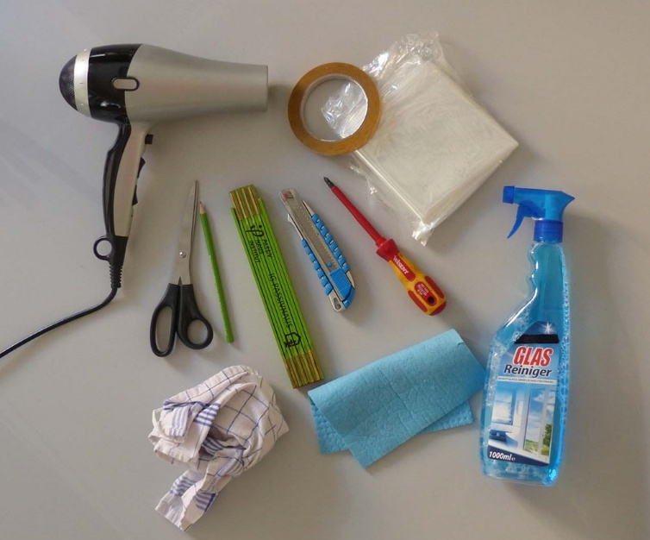  © LEA Hessen, Photo: Passivhaus Institut
- Pinna ettevalmistamine puhastamise teel | 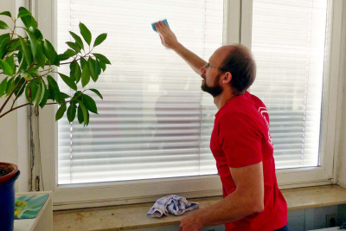  © LEA Hessen, Photo: Passivhaus Institut
- Kanna kleeplint | 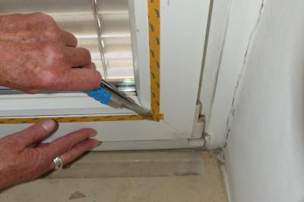  © LEA Hessen, Photo: Passivhaus Institut
- Aknakile lõikamine | 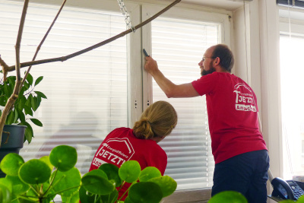  © LEA Hessen, Photo: Passivhaus Institut
- Kile kandmine aknale (föönitades) ilma õhutaskuteta. | 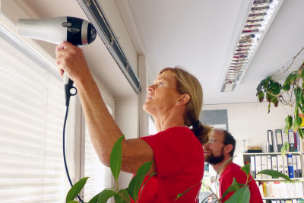  © LEA Hessen, Photo: Passivhaus Institut
- Üleliigse materjali mahalõikamine | 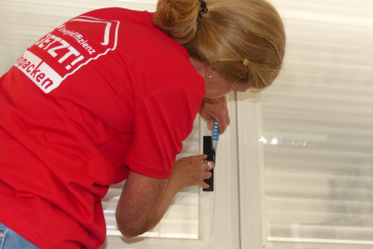  © LEA Hessen, Photo: Passivhaus Institut
Pärast meetme paigaldamist: hooldusvajadus | Täiendavad kommentaarid/ lingid
- Tarbimise jälgimine ja hindamine | Näide Saksamaa kohta  https://klimaschutz-wirtschaft.de/maßnahme/waermedaemmung-von-gebaeuden-2/

Näide
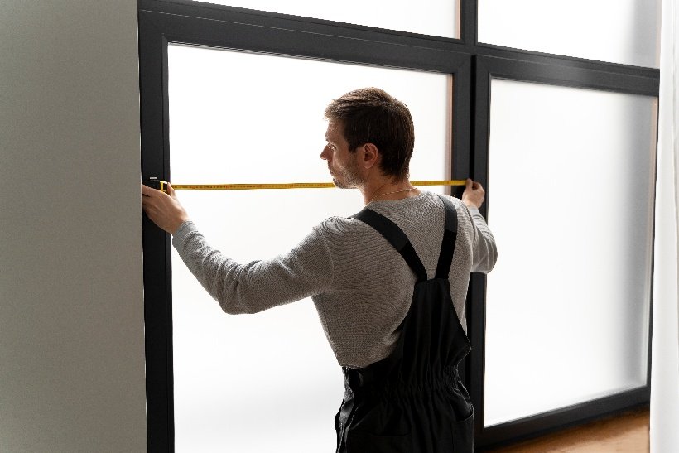
Joonis 7 : Ettevalmistustööd aknakile paigaldamiseks © designed by Magnific (www.magnific.com)

Aknaklaaside uuendamine

Lühikirjeldus
Sõltuvalt nende seisukorrast võivad aknad põhjustada kuni 25% hoone soojuskadudest.
Akende väljavahetamise asemel saab vanu aknaid uuendada klaasimise teel (Võib ühekordse klaasi asendada kahekordse klaaspaketiga).
See suurendab oluliselt isolatsiooniefekti ning on odavam ja jätkusuutlikum, kuna raamid on endiselt kasutusel. Eriti mälestiste säilitamiseks võib see päästa vanu raame, kuid moderniseerida soojustust. Kõrge isolatsiooni saavutamiseks kolmekordse klaasiga on aga vajalik akende täielik väljavahetamine, sest kolmekordne klaas ei mahu kahekordse klaasiga väiksematesse raamidesse.
Protsess algab vana akna või klaasi hoolika eemaldamisega, millele järgneb raami ettevalmistamine. Seejärel paigaldatakse uus klaas ja kinnitatakse kindlalt, kasutades sageli spetsiaalset hermeetikut, et tagada õhu- ja veekindlus. Akende restaureerimine raamide ümbervärvimise teel on veel üks meede, mida võib protsessi käigus rakendada.

#isolatsioon #ehituskate #külmakaitse #kuumakaitse #soojakaitsed #soojasillad #isolatsioonikompositsüsteem #välisisolatsioon #viimistlussüsteem #eifs #etics

Temaatiline jaotus |  | Hoonekategooriad
☒ Isolatsioon | ☐ Elektrienergia tootmine | ☐ Administratiivne | ☐ Haridus- või sotsiaalasutus
☐ Energia/ küttesüsteem | ☐ Valgustus | ☐ Ärihoone | ☐ Elamud
☐ Soojaveevarustus | ☐ | ☐ Tööstuslik ehitis | ☒ Kõik hoonetüübid

Rakendamise aeg | Säästupotentsiaal
☐ Kiiresti rakendatav (mõne päeva jooksul) | ☒ Energia | ☒ Kulud
☒ Lühiajaline (12 nädala jooksul) | ☒ CO₂
☒ Keskmise tähtajaga (6 kuu jooksul) | ☒ Muu positiivne mõju
☐ Pikaajaline (kauem kui 12 kuud) | Vähem tuuletõmbust ruumides

Suunitlus | Prioriteetsus | Kvalifikatsioonitase | Eriline ohutus
☐ Käitumuslik | ☐ Madal | ☐ DIY / oma töö | ☐ Ei ole vajalik
☐ Tehniline | ☐ Keskmine | ☒ Spetsialiseerunud ettevõte | ☒ Soovitatav
☒ Ehituslik | ☒ Kõrge | ☐ Ekspert | ☐ Kohustuslik

Rakendamisnõuded
Investeerimiskulud | Investeeringu tasuvus
Topeltaknad maksavad 150-300€/m².  Sõltuvalt raami materjalist umbes 75€ osadeks | Investeeringu tasuvus umbes 5-10 aasta jooksul
Võimalikud toetused ja programmid | Materjali või tehnoloogia kättesaadavus
Näide Saksamaa kohta  Toetusi ei anta:  Ainult juhul, kui aknad saavutavad kriteeriumi W/m^{(2) 0,}95, mis tänapäeval ei ole võimalik topeltklaaside puhul. | Aknad on saadaval suurtes kogustes.

Erinõuded, ohutusabinõud, väljakutsed või tingimused
See on väga hea meetod, mida saab kasutada mälestiste säilitamisel, säästes vanu raame uute klaasidega, kuid kaasaegse isolatsiooni saavutamiseks on vaja akende vahetamist kolmekordse klaasi vastu.

Kohustused / Elluviivad isikud

Kohustuslikud osalejad ja nõutavad pädevused
Aknatootjad

Vabatahtlik / abivalmis osalejad ja pädevus
Energeetikakonsultant või ehitusinsener/arhitekt

Võimalikud rakenduspartnerid
----

Rakendusprotsess
Esimesed sammud meetme algatamiseks:  ettevalmistavad meetmed | Paigaldusjuhised ja juhised, Kuidas teha, avatud lähtekoodiga algatused
- Sobiva aknaklaasi kvaliteedi üle otsustamine (võrreldes raami ja ümbritseva müüritise kvaliteediga).
- Vajalike materjalide arvutamine
- Leia spetsialiseerunud ettevõte ja saada pakkumine
Põhiosa realiseerimine | Kaasnev kommunikatsioon
- Akende eemaldamine ja uuesti klaasimine.
- Aknad paigaldatakse uuesti aknaehitajate poolt vastavalt juhistele.
- Aknakomponentide reguleerimine
Pärast meetme paigaldamist: hooldusvajadus/ töötlemine | Täiendavad kommentaarid/ lingid
- Energiatarbimise jälgimine ja kokkuhoiu hindamine | Näide Saksamaa kohta  https://www.my-hammer.de/fenster-tueren/preisradar/was-kostet-fenster-verglasen

Näide
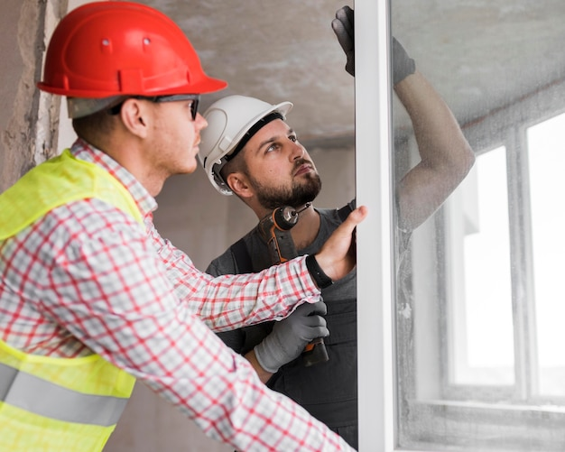
Joonis 8 : Akna paigaldamine © designed by Magnific (www.magnific.com)

Akende väljavahetamine

Lühikirjeldus
Sõltuvalt nende seisukorrast võivad aknad põhjustada kuni 25% hoone soojuskadudest.
Eriti kui aknad vajavad remonti või on lihtsalt vananenud, ei ole need enam energiatõhusad ja vajavad väljavahetamist.
Moderniseerimise korral on soovitatav vanad kahekordsed klaasid uuendada uute kahe- või kolmekordsete klaasidega. Tuleb tagada, et välissein pärast renoveerimistöid ei oleks madalama isolatsioonitasemega kui uued aknad, sest see võib põhjustada hallituse teket.
#isolatsioon #hoonekest #külmakaitse #soojakaitse #soojasillad #isolatsioonikomposiitsüsteem #välisisolatsioon #viimistlussüsteem #EIFS #ETICS

Temaatiline jaotus |  | Hoonekategooriad
☒ Isolatsioon | ☐ Elektrienergia tootmine | ☐ Administratiivne | ☐ Haridus- või sotsiaalasutus
☐ Energia/ küttesüsteem | ☐ Valgustus | ☐ Ärihoone | ☐ Elamud
☐ Vee soojendusega varustamine | ☐ | ☐ Tööstuslik ehitis | ☒ Kõik hoonetüübid

Rakendamise aeg | Säästupotentsiaal
☐ Kiiresti rakendatav (mõne päeva jooksul) | ☒ Energia | ☒ Kulud
☐ Lühiajaline (12 nädala jooksul) | ☒ CO₂ | Kuni 15% energiasäästu
☒ Keskmise tähtajaga (6 kuu jooksul) | ☒ Muu positiivne mõju
☐ Pikaajaline (üle 12 kuu) | Suurem mugavus tänu tõmbetuule kadumisele

Suunitlus | Prioriteetsus | Kvalifikatsioonitase | Eriline ohutus
☐ Käitumuslik | ☐ Madal | ☐ ise / oma töö | ☒ Ei ole vajalik
☐ Tehniline | ☐ Keskmine | ☒ Spetsialiseerunud ettevõte | ☐ Soovitatav
☒ Ehituslik | ☒ Kõrge | ☐ Ekspert | ☐ Kohustuslik

Rakendamisnõuded
Investeerimiskulud | Investeeringu tasuvus
Sõltuvalt akende kvaliteedist:  Topeltaknad: 400€ - 650€  kolmekordne klaasimine: 500€ - 850€ | Investeeringu tasuvus umbes 10 aasta jooksul
Võimalikud toetused ja programmid | Materjali või tehnoloogia kättesaadavus
Näide Saksamaa kohta  BAFA ja KfW toetused | Akende hea kättesaadavus

Erinõuded, ohutusabinõud, väljakutsed või tingimused
Erinõuded mälestusmärkidega hoonete puhul. Teatud tingimustel võib uus klaasimine olla mõistlik valik, et säilitada originaalkarkass.

Kohustused / Elluviivad isikud

Kohustuslikud osalejad ja nõutavad pädevused
aknafirma, mõnikord tislerid

Vabatahtlikud / abivalmis osalejad ja pädevus
Energiakonsultant

Võimalikud rakenduspartnerid
---

Rakendusprotsess
Esimesed sammud meetme algatamiseks:  ettevalmistavad tegevused | Paigaldusjuhised ja “kuidas teha” juhised , avatud ligipääsuga algatused
- Rahastamiskõlblikkuse kontrollimine (mõnes riigis oluline enne lepingute allkirjastamist)
- Konsulteerimine energiaspetsialistiga, et hinnata asendamise vajadust, st.
kahjustatud aknad või vajalik energeetiline moderniseerimine
- Kontrollige hoone välispiirdeid, et paigaldada sobivad aknad, mida on kõige parem teha koos energiakontseptsiooniga.
- Kui rohkem kui 1/3 akendest on vahetatud, on vaja ventilatsiooni kontseptsiooni/ lahendust (Saksamaal).
Põhiosa realiseerimine | Kaasnev kommunikatsioon
- Hankige aknad ja paigaldusteenus spetsialiseerunud ettevõttelt
- Akende vahetamine ettevõtte kaudu, eemaldades vanad aknad, paigaldades uued aknad ja paigaldades need.
- Vajalik võib olla värvimine või krohvimine.
- Tähelepanu tuleb pöörata ka õhutihedusele ja kaitsele paduvihma eest.
Pärast meetme paigaldamist: hooldusvajadus/töötlemine | Täiendavad kommentaarid/ lingid
- Aknatihendite ja akende tiheduse korrapärane kontroll, et säilitada akende tõrgeteta toimimine.  - Energiasäästu järelevalve ja hindamine | Näide Saksamaa kohta  https://wohnen-und-finanzieren.de/blog/fenster-austauschen-kosten

Näide
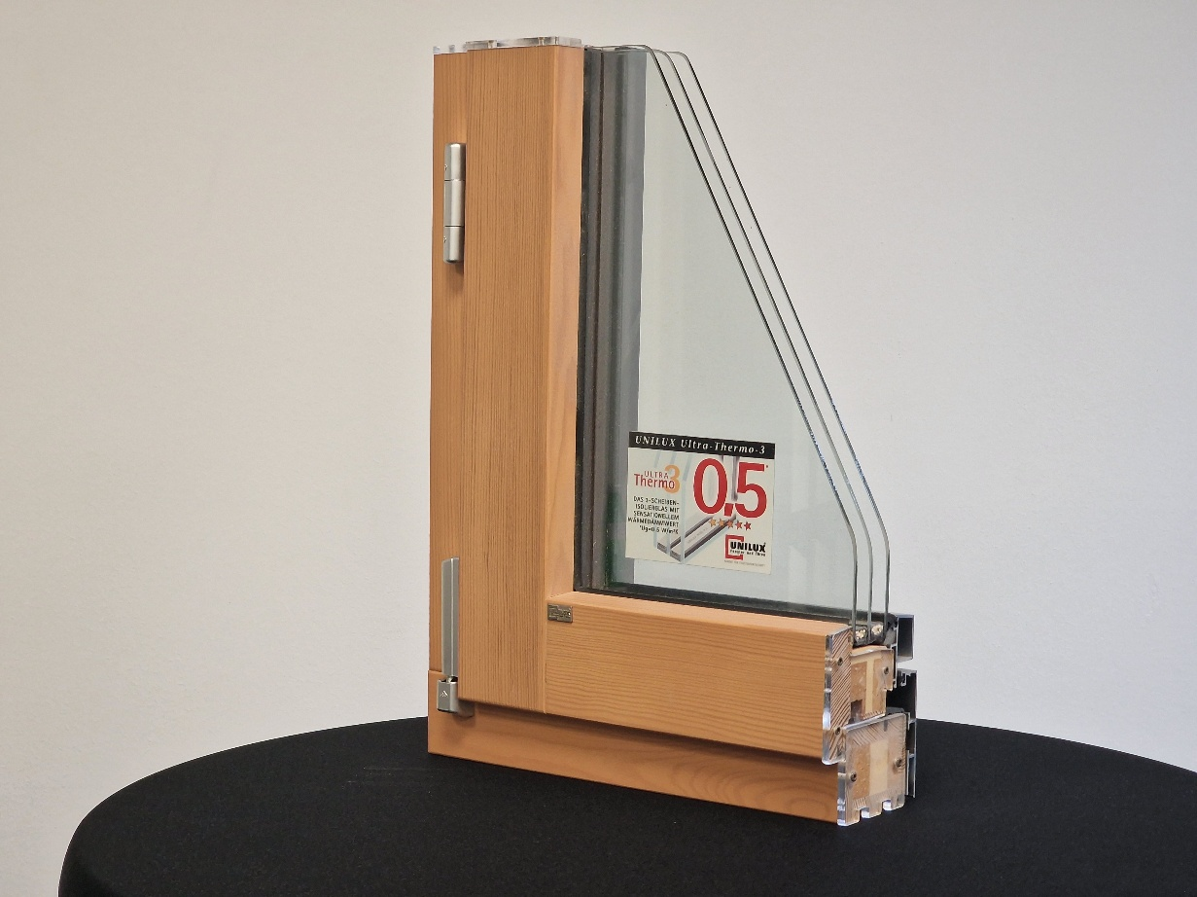
Triple glazing example © ZEBAU GmbH

Isoleerivad rulood ja aknaluugid

Lühikirjeldus
Vananenud aknaklaasid võivad põhjustada kuni 20-30% hoone soojuskadudest. Rulood ja aknaluugid pakuvad kaitset päikese, müra, sissemurdmise ja keskkonnamõjude eest.
Ruloosid paigutatakse väljapoole ja neid saab automatiseerida andurite, taimerite või aruka kodu integreerimise abil. Parima tulemuse annab väline varjutus, aga kasulikud võivad olla ka sisemised meetmed, eriti külmades riikides ja tugeva tuule korral. Rulood paigaldatakse siseruumidesse ja neid automatiseeritakse harva. Termokardinad on valmistatud sellistest materjalidest nagu polüester, alumiinium või foolium ja aitavad hoida sisetemperatuuri, blokeerides soojust või külma. Isoleerivatest materjalidest, näiteks puidust või spetsiaalsest plastist valmistatud rulood pakuvad täiendavat isolatsiooni ja vähendavad soojuskadu akende kaudu. Kuumal suvel kaitsevad rulood otsese päikesekiirguse eest, aidates hoida maju jahedamana ja vähendada sõltuvust kliimaseadmetest.
Eriti tõhus on neid rakendada akende vahetamise ajal, et vähendada tellingute/paigaldamise kulusid.
#isolatsioon #ehituskate #külmakaitse #kuumakaitse #välisisolatsioon #välisvarjestus

Temaatiline jaotus |  | Hoonekategooriad
☒ Isolatsioon | ☐ Elektrienergia tootmine | ☐ Administratiivhoone | ☐ Haridus- või sotsiaalasutus
☐ Energia/ küttesüsteem | ☒ Valgustus | ☐ Ärihoone | ☐ Elamud
☐ Soojaveevarustus | ☐ | ☐ Tööstuslik ehitis | ☒ Kõik hoonetüübid

Rakendamise aeg | Säästupotentsiaal
☒ Kiiresti rakendatav (mõne päeva jooksul) | ☒ Energia | ☒ Kulud
☒ Lühiajaline (12 nädala jooksul) | ☒ CO₂ | Säästud 5 - 30%
☐ Keskmise tähtajaga (6 kuu jooksul) | ☒ Muu positiivne mõju
☐ Pikaajaline (üle 12 kuu) | Suurem privaatsus ja kaitse sissemurdmise eest

Suunitlus | Prioriteetsus | Kvalifikatsioonitase | Eriline ohutus
☐ Käitumuslik | ☐ Madal | ☒ isetegemine / oma töö | ☒ Ei ole vajalik
☐ Tehniline | ☐ Keskmine | ☐ Spetsialiseerunud ettevõte | ☐ Soovitatav
☒ Ehituslik | ☒ Kõrge | ☐ Ekspert | ☐ Kohustuslik

Rakendamisnõuded
Investeerimiskulud | Investeeringu tasuvus
Aknaluugid maksavad 200-300 eurot tükk. Mootor ja automaatika maksavad 50€ või rohkem.  Rulood maksavad 30€ või rohkem, sõltuvalt disainist ja isolatsiooniefektist. | 5-10 aastat sõltuvalt akende kvaliteedist ja käitumisest.
Võimalikud toetused ja programmid | Materjali või tehnoloogia kättesaadavus
Näide Saksamaa kohta  Rahastamine on võimalik seoses akende väljavahetamisega, kui rulood on automatiseeritud ja isoleeritud. | Saadaval suurtes kogustes paljudes kohtades, näiteks ehituspoes ja veebipoodides.  Saadaval on palju variante, millel on nii eeliseid kui ka puudusi ökoloogia, hinna ja töödeldavuse osas.

Erinõuded, ohutusabinõud, väljakutsed või tingimused
Kardinate kasutamisel on oluline katta radiaatorid kütteperioodi ajal lahti.
Materjalid on taaskasutatavad, kui neid ei ole värvitud või tugevalt töödeldud.
Mälestise kaitse korral võib olla vaja võtta ühendust mälestusmärkide kaitseametiga.

Kohustused / Elluviivad isikud

Kohustuslikud osalejad ja nõutavad pädevused

Vabatahtlik / abivalmis osalejad ja pädevus
Aknafirma paigaldamiseks, eriti suurte hoonete puhul.
Akende vahetamise korral aknatootjate nõustamine ja paigaldamine.

Võimalikud rakenduspartnerid
Aknatootjad
Koristaja, hoolduspersonal

Rakendusprotsess
Esimesed sammud meetme algatamiseks:  ettevalmistavad tegevused | Paigaldusjuhised ja, „kuidas teha juhised“, avatud ligipääsuga algatused
- Rahastamiskõlblikkuse kontrollimine (mõnes riigis oluline enne lepingute allkirjastamist)  - Otsus iga akna jaoks vajalike meetmete, näiteks sissemurdmiskaitse kohta.  - Ehituskonstruktsiooni vastupidavuse kontrollimine, et tagada, et need suudavad kanda lisakoormust.  - Kontrollida võimalust kombineerida neid teiste meetmetega. | Näide Saksamaa kohta  https://www.t-online.de/heim-garten/wohnen/id_100077032/heizkosten-senken-mit-thermovorhaenge-und-rollos-geht-das-.html#das-ergab-unser-test  https://www.energie-umwelt.ch/saison-tipps/848-am-abend-rolllaeden-herunterlassen-bzw-fensterlaeden-schliessen
Põhiosa realiseerimine | Kaasnev kommunikatsioon
- Akende mõõtmine sobivate toodete ostmiseks.
- Vajalikud võivad olla tellingud, mida võidakse samuti kasutada täiendavate meetmete jaoks.
- Rulood ja/või ruloode paigaldamine ise või ettevõtte kaudu.
- Vajaduse korral automaatika programmeerimine vastavalt taimerile või päikesevalgusanduritele.
- Kontrollfunktsioon.
Pärast meetme paigaldamist: hooldus-vajadus/töötlemine | Täiendavad kommentaarid/ lingid
- Energiatarbimise jälgimine ja säästu hindamine.
- Regulaarne kontroll, eriti välisluukide puhul.

Näide
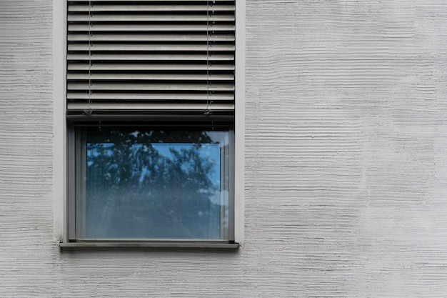
External shutter © designed by Magnific (www.magnific.com)

Uksesulgur

Lühikirjeldus
Avatud uksed võivad põhjustada soojuskaotust ja mugavuse vähenemist, eriti erinevate temperatuuritsoonidega hoonetes. Automaatne uste avamine/sulgemine takistab uste lahtiseks jäämist, nii et saab energiat säästa. See takistab sooja õhu väljapääsu ruumist või, kui suvel kasutatakse kliimaseadmeid, ruumi kuumenemist.
Kui elamute või korterite üksikute ruumide vahelised uksed on pidevalt suletud, saab säästa 5% küttekuludest. Cambridge'i ülikooli hinnangul võivad suletud uksed kaupluste puhul vähendada energiatarbimist kuni 50%.

#energiasääst #uksesulgur

Temaatiline jaotus |  | Hoonekategooriad
☒ Isolatsioon | ☐ Elektrienergia tootmine | ☐ Administratiivne | ☐ Haridus- või sotsiaalasutus
☒ Energia/ küttesüsteem | ☐ Valgustus | ☐ Ärihoone | ☐ Elamud
☐ Soojaveevarustus | ☐ | ☐ Tööstuslik ehitis | ☒ Kõik hoonetüübid

Rakendamise aeg | Säästupotentsiaal
☒ Kiiresti rakendatav (mõne päeva jooksul) | ☒ Energia | ☒ Kulud
☐ Lühiajaline (12 nädala jooksul) | ☐ CO₂ | kuni 10 %.
☐ Keskmise tähtajaga (6 kuu jooksul) | ☒ Muu positiivne mõju
☐ Pikaajaline (üle 12 kuu) | Suurem mugavus, vähem tuuletõmbust

Suunitlus | Prioriteetsus | Kvalifikatsioonitase | Eriline ohutus
☐ Käitumuslik | ☒ Madal | ☒ isetegemine / oma töö | ☒ Ei ole vajalik
☒ Tehniline | ☐ Keskmine | ☒ Spetsialiseerunud ettevõte | ☐ Soovitatav
☐ Ehituslik | ☐ Kõrge | ☐ Ekspert | ☐ Kohustuslik

Rakendamisnõuded
Investeerimiskulud | Investeeringu tasuvus
Alates 30€ ühiku kohta lihtsa funktsiooni puhul.  Umbes 200 eurot üksuse kohta tuletõkkeuste, ligipääsetavuse ja muude funktsioonide eest | Väikesed investeerimiskulud ja energiakulude vähenemine keskmiselt kuni 10% võrra toovad investeeringu kiire tasuvuse
Võimalikud toetused ja programmid | Materjali või tehnoloogia kättesaadavus
Näide Saksamaa kohta  Rahastamine seoses uste asendamise ja ligipääsetavaks muutmisega | Automaatsed ukseavajad/uksesulgurid on kauplustes kergesti kättesaadavad.

Erinõuded, ohutusabinõud, väljakutsed või tingimused
Tuletõrjeuksed peavad sulguma automaatselt ja evakuatsiooniteedel asuvad uksed peavad avanema kergesti evakuatsioonitee suunas.
Automaatsed ukseavajad/uksesulgurid tuleb paigaldada muudes hoonetes kui eluruumides nii, et neid saaksid kasutada ka puuetega inimesed.

Kohustused / Elluviivad isikud

Kohustuslikud osalejad ja nõutavad pädevused
---

Vabatahtlik / abivalmis osalejad ja pädevus
Puusepad, akende ja uste valmistaja

Võimalikud rakenduspartnerid
Koristaja, hoolduspersonal

Rakendusprotsess
Esimesed sammud meetme algatamiseks:  ettevalmistavad tegevused | Paigaldusjuhised ja „kuidas teha“ juhised, avatud ligipääsuga algatused
- Rahastamiskõlblikkuse kontrollimine (mõnes riigis oluline enne lepingute allkirjastamist)  - Uksesulgurite valimine ja hankimine vastavalt nõuetele (tuletõkkeuksed, väljapääsuuksed, ligipääsetavus).  - Ettevalmistus paigaldamiseks vastavalt juhistele või paigaldusteenuse hankimine ettevõtte kaudu | Näide Saksamaa kohta  https://www.youtube.com/watch?v=fVyMSnmZ_VA  https://www.youtube.com/watch?v=8SE09oKCmB8  https://www.youtube.com/watch?v=Hrinz60svi0
Põhiosa realiseerimine | Kaasnev kommunikatsioon
- Paigaldamine ise või ettevõtte kaudu
- Kontrollida, kas uks avaneb ja sulgub sujuvalt
Pärast meetme paigaldamist: hooldusvajadus/töötlemine | Täiendavad kommentaarid/ lingid
- Regulaarne kontroll ja hooldus

Näide
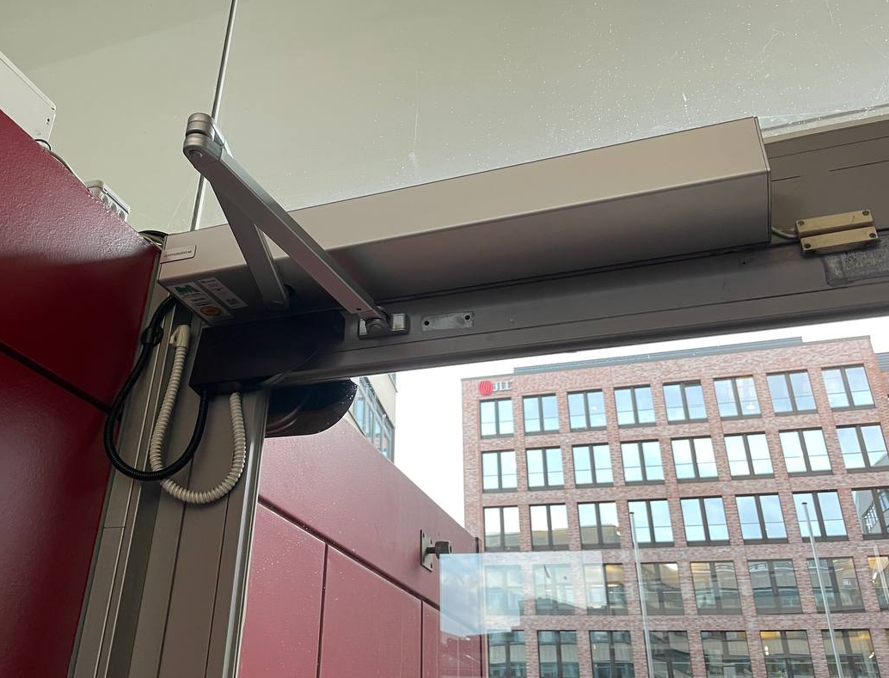 | 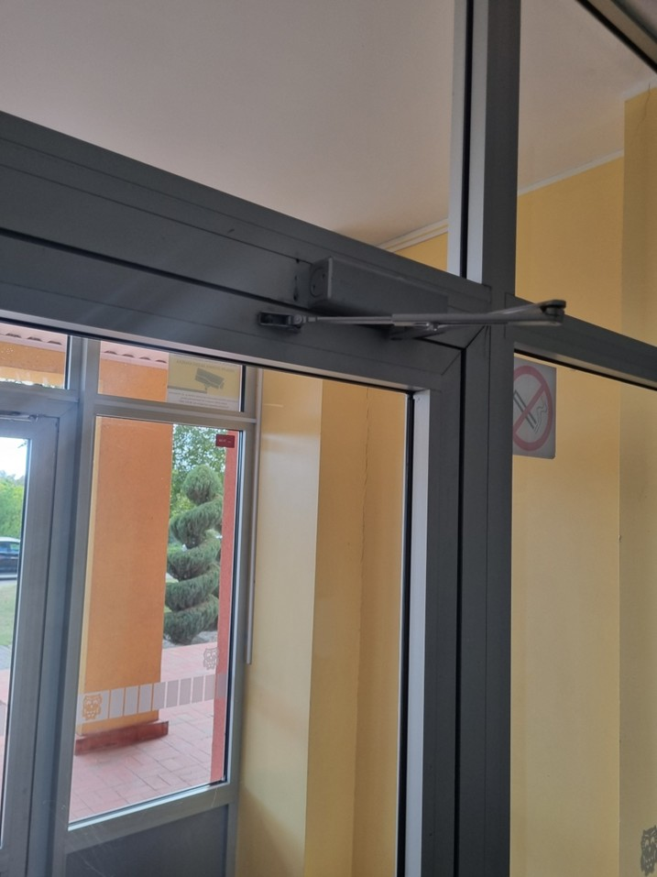
Electric door closer ©Johanna Fink | Door closer © Paistrys Juozas Zikaras Gymnasium

Torude isolatsioon

Lühikirjeldus
Soojustamata torustik ja toruliitmikud võivad põhjustada kuni 10-20% hoone kogu kütteenergia tarbimisest, sest torud juhivad soojust kütmata ruumidesse või seintesse, enne kui nad jõuavad ettenähtud küttekehadesse. Kasulikuks meetmeks on torude, torustike, liitmike, kinnitusdetailide ja äärikute (ka kuumaveemahutite ja mahutite) soojusisolatsioon soojustusmaterjalide ja tihendusribadega, et vältida soojuse väljapääsu. See võib olla lihtne ja odav viis energia säästmiseks ja kulude vähendamiseks.
Kõige tähtsam koht, mida tuleb soojustada, on kelder, sest kütmata keldrid põhjustavad suuri energiakadusid just küttesüsteemi alguspunktis.
Hea koht, kust alustada, on kergesti ligipääsetavate torude isoleerimine, mähkides vahtplastist torud ja liitmikud ümber paljaste torude ja liitmike. Seda meedet saab teha ise. Teised kütteseadmed võivad olla raskemini ligipääsetavad ja vajavad spetsialiseerunud ettevõtet või hoolduspersonali.
#isolatsioon #torude isoleerimine #liitmikud #flantsid #torud #torud #kuumvesi #veevarustus #kuumveevarustus #veevarustus

Temaatiline jaotus |  | Hoonekategooriad
☒ Isolatsioon | ☐ Elektrienergia tootmine | ☐ Administratiivne | ☐ Haridus- või sotsiaalasutus
☐ Energia/ küttesüsteem | ☐ Valgustus | ☐ Ärihoone | ☐ Elamud
☒ Soojaveevarustus | ☐ | ☐ Tööstuslik ehitis | ☒ Kõik hoonetüübid

Rakendamise aeg | Säästupotentsiaal
☒ Kiiresti rakendatav (mõne päeva jooksul) | ☐ Energia | ☐ Kulud
☒ Lühiajaline (12 nädala jooksul) | ☒ CO₂
☐ Keskmise tähtajaga (6 kuu jooksul) | ☒ Muu positiivne mõju
☐ Pikaajaline (kauem kui 12 kuud) | Parem soojusjaotus

Suunitlus | Prioriteetsus | Kvalifikatsioonitase | Eriline ohutus
☐ Käitumuslik | ☐ Madal | ☒ ise / oma töö | ☒ Ei ole vajalik
☒ Tehniline | ☐ Keskmine | ☒ Spetsialistlik ettevõte | ☐ Soovitatav
☒ Ehitus | ☒ Kõrge | ☐ Ekspert | ☐ Kohustuslik

Rakendamisnõuded
Investeerimiskulud | Investeeringu tasuvus
Soojusisolatsiooni ettevalmistamine ja paigaldamine  - vahtpolüstüreen (nt polüetüleen): 5-7 €/m  - kummist isolatsioon: 1-5 €/m  - mineraalvillast isolatsioon: 4-9 €/m | Madala investeeringu ja suure energiasäästupotentsiaali tõttu on investeeringu tasuvus alla ühe aasta.
Võimalikud toetused ja programmid | Materjali või tehnoloogia kättesaadavus
Näide Saksamaa kohta  BAFA: kütte optimeerimine | Saadaval suurtes kogustes paljudes kohtades, näiteks ehituspoodides ja veebipoodides.  Saadaval on palju variante, millel on nii eeliseid kui ka puudusi ökoloogia, hinna ja töödeldavuse osas.

Erinõuded, ohutusabinõud, väljakutsed või tingimused
Võimalik üürnike vastuseis keldrikorruste suurema ruumivajaduse tõttu.
Fossiilsetest kütustest valmistatud isolatsioonimaterjalide suur süsinikujalajälg. Saadaval on ka säästvatest materjalidest (nt biopolüetüleen, looduslikust kummist jne) valmistatud isolatsioon.

Kohustused / Elluviivad isikud

Kohustuslikud osalejad ja nõutavad pädevused
Elluviimine kütte firma poolt, kui suur hoone ja komplekssed süsteemid

Vabatahtlik / abivalmis osalejad ja pädevus

Võimalikud rakenduspartnerid
---

Rakendusprotsess
Esimesed sammud meetme algatamiseks:  ettevalmistavad tegevused | Paigaldusjuhised ja juhised, Kuidas teha, avatud lähtekoodiga algatused
- Rahastamiskõlblikkuse kontrollimine (mõnes riigis oluline enne lepingute allkirjastamist)  - Isoleerimata torude ja liitmike inventeerimine ja sellele järgnev materjalivajaduse arvutamine  - Materjalide ostmine ning rakendamiseks vajalike vahendite ja personali kokkupanek.  - Vajaduse korral torude avamine ja tööruumi loomine | Näide Saksamaa kohta  https://redaktion.hessen-agentur.de/publication/2022/3850_DIY-Anleitung-Leitungsdaemmung_final.pdf  https://www.co2online.de/modernisieren-und-bauen/sanierung-modernisierung/heizungsrohre-isolieren-anleitung/

Põhiosa realiseerimine
- Isolatsiooniümbriste lõikamine ja paigaldamine vaibakääridega vms. | 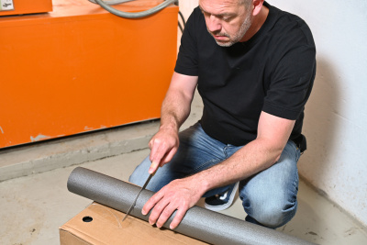  © LEA Hessen , photo Rundel
- Sirgete torude isoleerimine | 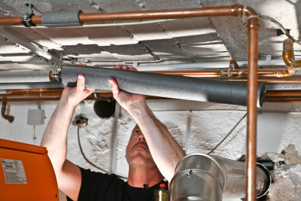  © LEA Hessen , photo Rundel
- Kõveruste isoleerimine | 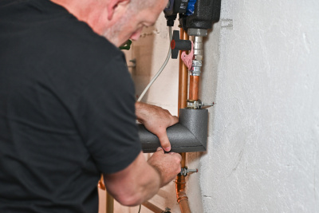  © LEA Hessen , photo Rundel
- T-kujuliste osade isoleerimine | 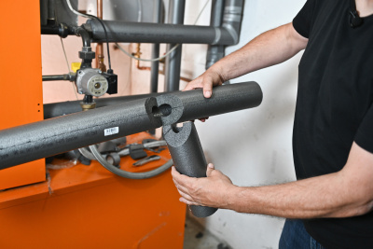  © LEA Hessen , photo Rundel
- Ventiilide ja liitmike isoleerimine, et need oleksid ka hiljem kasutatavad. | 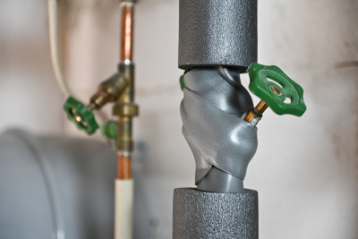  © LEA Hessen , photo Rundel
Pärast meetme paigaldamist: hooldusvajadus/ töötlemine | Täiendavad kommentaarid/ lingid
- Energiasäästu jälgimine ja hindamine.

Näide
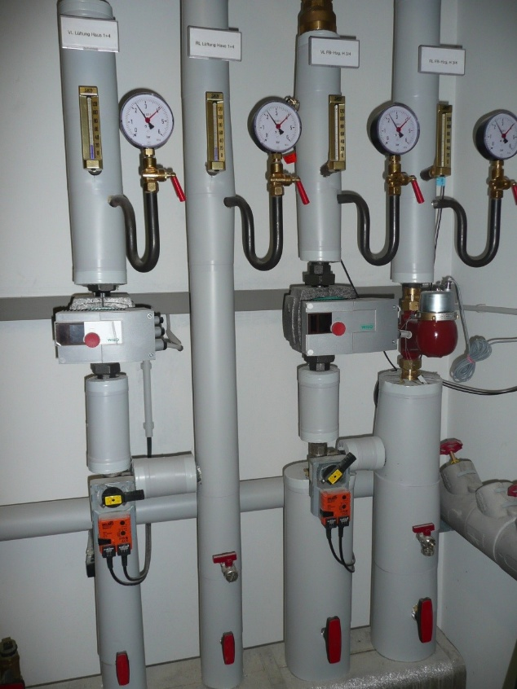 | 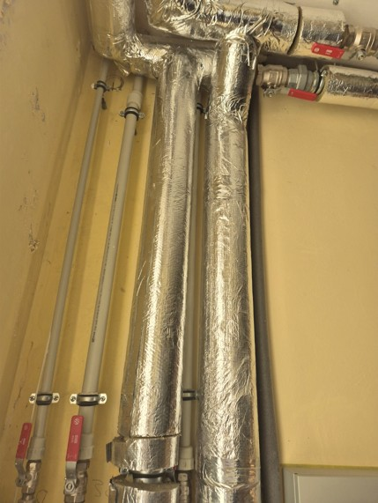
Isolated pipes © ZEBAU GmbH | Isolated pipes © Krekenava Mykolas Antanaitis Gymnasium

OSA II
Energiasäästu lahenduste kogum koos juhistega

„Elekter ja vesi“

Sisukord – TEINE OSA

Energiasäästu lahenduste kogum (elekter, vesi)
Küttesüsteemi tasakaalustamine 59
Soojuskoormuse juhtimine / Nutikas temperatuuri reguleerimine 63
Nutikad termostaadid 67
Temperatuuri reguleerimine rakenduse abil 72
Energiatarbimise visualiseerimine / Energia monitooring 74
Valgustuse kohandamine 78
Tõhus valgustus / LED-valgustus 82
Valgustuse juhtimine 86
Pistikupesa taimer / digitaalne pistikupesa 90
Veekraani aeraator 93
Anduriga veekraan 96

Küttesüsteemi tasakaalustamine
Lühikirjeldus
Vanades küttesüsteemides ja pärast süsteemide muutmist muutub sageli veevoolu kiirus küttevee torustikus (keskkütte torustikus), mistõttu küttesüsteemis kaugemal asuvad küttekehad (radiaatorid) saavad vähem soojust, mida ruumidesse eraldada. See toob kaasa kütuse kulu suurenemise.
Hoone iga ruumi ühtlaseks ja tõhusaks kütmiseks tuleb reguleerida veevoolu igas radiaatoris ja küttekontuuris. Seda tehakse küttesüsteemi tasakaalustamise abil.
See mitte ainult ei saavuta paremat ruumidevahelist soojusjaotust, vaid säästab ka energiat, kuna pealevoolu temperatuuri saab alandada, parandades küttevee jaotust. Nii saab vähendada energiatarbimist ja -kulusid kuni 15% ning vähendada fossiilkütustel põhinevate küttesüsteemide CO₂ heitkoguseid. Samal ajal saab termostaate vahetada ja vajadusel paigaldada tõhusamaid pumpasid.
#küttesüsteemi tasakaalustamine #hüdrauliline tasakaalustamine #ühtlustamine #seadistamine #reguleerimine #küte #radiaator #termostaatventiil #ventiil

Temaatiline jaotus |  | Hoonete kategooriad
☐ Isolatsioon | ☐ Elektri tootmine | ☐ Haldus | ☐ Haridus- või sotsiaalasutus
☒ Energia-/ küttesüsteem | ☐ Valgustus | ☐ Kaubanduslik | ☐ Elamud
☐ Sooja vee varustus | ☐ | ☐ Tööstuslik ehitus | ☒ Kõik hoonetüübid

Rakendamise aeg | Säästupotentsiaal
☐ Kiire rakendamine (mõne päeva jooksul) | ☒ Energia | ☒ Kulud
☒ Lühiajaline (12 nädala jooksul) | ☒ CO₂ | Tavaliselt 5-7% kuni 15%
☒ Keskmine (6 kuu jooksul) | ☒ Küttesüsteemi koormuse vähenemine
☐ Pikaajaline (üle 12 kuu) | Pikem kasutusiga ja madalamad remondikulud

Orientatsioon | Prioriteedi tase | Kvalifikatsiooni tase | Eriline ohutus
☐ Käitumuslik | ☐ Madal | ☐ Isetegemine / oma töö | ☐ Pole vajalik
☒ Tehniline | ☐ Keskmine | ☒ Spetsialiseerunud ettevõte | ☒ Soovitatav
☐ Konstruktsiooniline | ☒ Kõrge | ☐ Ekspert | ☒ Kohustuslik

Rakendamise nõuded
Investeerimiskulud | Investeeringu tasuvus
Alates 1000€ (sõltub hoone suurusest)  Eelseadistatud termostaatventiilide moderniseerimine maksab 30€ / küttekeha. Küttevee tsirkulatsioonipumba vahetus maksab umbes 300-400€. | Investeeringu tasuvus kahe aasta jooksul  (15% energia- ja kulude kokkuhoiuga), väiksema kokkuhoiu või kalli paigalduse korral 3,5 - 6 aastat.
Võimalikud toetused ja programmid | Materjali või tehnoloogia kättesaadavus
Näide Saksamaa kohta  Tõhusate hoonete föderaalne toetus (BEG) edendab investeeringuid energiatõhususse kõigi hoonetüüpide puhul. Küttesüsteemi tasakaalustamise kulud on abikõlblikud kütte optimeerimise individuaalsete meetmete osana (mitteeluhoonete puhul, mille köetav pind on kuni 1 000 m²). Lisaks on küttesüsteemi tasakaalustamine isegi mõne muu energiatõhususe meetme abikõlblikkuse tehniline miinimumnõue ja seetõttu on see ka sellistel juhtudel rahastamiskõlblik. | Meede on suhteliselt lihtne ja materjale on lihtne hankida, mistõttu on otsustajaid lihtne veenda.
Erinõuded, ettevaatusabinõud, väljakutsed või tingimused
Ligipääs kõikidele kütteseadmetele ja küttekehadele (radiaatoritele), radiaatorid vajavad eelseadistatavaid ventiile.
Andmete puudumine võib kaasa tuua aeganõudvama protsessi.

Kohustused / Osalejad
Kohustuslikud osalejad ja nõutavad pädevused
Energiakonsultant, projekteerija või arhitekt, kes arvutab küttekoormused ja küttesüsteemide paigaldaja, kes paigaldab tasakaalustusventiilid (püstikutele) ja termostaatventiilid (küttekehade ette) küttekontuuri.

Rakendamise protsess
Esimesed sammud meetme algatamiseks:  Ettevalmistavad tegevused | Paigaldusjuhised ja -suunised, juhendid, avalikud algatused
- Enne küttesüsteemi tasakaalustamist tuleb arvutada hoone kõigi ruumide küttekoormus. Määratakse soojusvajadus, kontrollitakse minimaalse välisõhutemperatuuri ja küttesüsteemi töötingimuste temperatuuride erinevust ning kontrollitakse süsteemi toimimist.  - Seejärel määratakse hüdraulilised seaded. See hõlmab voolukiirust, voolu- ja tagasivoolutemperatuuri, rõhukadusid ja pumba rõhku. | Näide Saksamaa kohta  https://shk-info.de/hydraulischen-abgleich-im-bestandsgebaeude  https://www.energiewechsel.de/KAENEF/Redaktion/DE/Downloads/Dialog-Energiewechsel/energiewechsel_faktenblatt-hydraulischer-abgleich.pdf?__blob=publicationFile&v=6raulischer Abgleich
Põhiosa realiseerimine | Kaasav kommunikatsioon
- Kui need andmed on kogutud, saab läbi viia küttesüsteemi tasakaalustamise.  - Iga radiaator on seatud kindlale voolukiirusele. Teatud pealevoolutemperatuuril küttesüsteemi tööpunktis tuleks iga ruumi varustada soovitud toatemperatuuri saavutamiseks vajaliku soojuskogusega. Iga radiaatori tagasivoolul peab olema peaaegu sarnane temperatuur.  - Enne töö lõpetamist tuleks kontrollida kõigi tasakaalustusventiilide seadistusi ja radiaatorite termostaatventiile, et neid vajadusel reguleerida. | Pärast paigaldamist teavitage hoone kasutajaid, kuidas tasakaalustusventiilid ja termostaatventiilid peaksid optimaalse efektiivsuse saavutamiseks seadistatuks jääma.
Pärast meetme paigaldamist:  hooldus-/kasutusrutiin | Täiendavad kommentaarid/ lingid
- Kui meede on optimaalselt rakendatud, ei ole hooldust vaja.  - Kui hiljem tehakse konstruktsioonimuudatusi, näiteks aknavahetus või hoone isolatsiooni paigaldamine, saab soojusarvutust uuendada ja ventiile ümber reguleerida. | Näide Saksamaa kohta  Alates 2014. aastast on küttesüsteemi tasakaalustamine Saksamaal uute või asendatud sooja vee küttesüsteemide puhul kohustuslik.

Näide
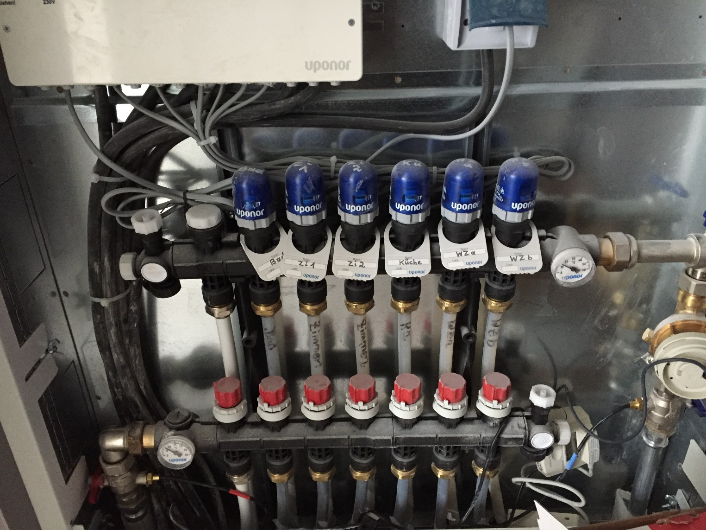
Joonis 12: Põrandaküttesüsteemi eelreguleerimine © ZEBAU

Soojuskoormuse juhtimine / Nutikas temperatuuri reguleerimine
Lühikirjeldus
Soojuskoormuse juhtimine hõlmab nii soojuskoormuse arvutamist kui ka temperatuuri reguleerimist. Hoone soojuskoormuse määramine erinevatel aegadel näitab energia vähendamise potentsiaali, näiteks öösel või kasutamata ruumides. Madala soojuskoormusega perioodidel kasutatakse siseõhutemperatuuri alandamiseks nutikat temperatuuri reguleerimist. Seda saab teha küttesüsteemi automatiseerimise või radiaatorite ajastatud sulgeventiilide abil ning see on eriti tõhus vanemates, vähem soojustatud hoonetes, kus soojuskaod öösel / asustamata perioodil kaaluvad kaugelt üles hommikuseks soojendamiseks vajaliku lisaenergia. Energiasääst öise vähendamise kaudu jääb vahemikku 5–15%.
Lisaks saab küttesüsteeme ühendada välistemperatuuri anduriga, nii et küttesüsteem töötab vastavalt sise- ja välistemperatuuri temperatuuride erinevusele. See vähendab ülekuumenemise ohtu soojematel päevadel ja vähendab energiatarbimist kuni 30%.
#küttekoormus #soojuskoormusarvutus #nutikastemperatuurireguleerimine #tarkkodu #nutikadhooned #öisetarbimisevähendamine #suvisetarbimisevähendamine #toatemperatuur

Temaatiline jaotus |  | Hoonete kategooriad
☐ Isolatsioon | ☐ Elektri tootmine | ☐ Haldus | ☐ Haridus- või sotsiaalasutus
☒ Energia-/küttesüsteem | ☐ Valgustus | ☐ Kaubanduslik | ☐ Elamud
☐ Sooja vee varustus | ☐ | ☐ Tööstuslik ehitus | ☒ Kõik hoonetüübid

Rakendamise aeg | Säästupotentsiaal
☒ Kiire rakendamine (mõne päeva jooksul) | ☒ Energia | ☒ Kulud
☒ Lühiajaline (12 nädala jooksul) | ☒ CO₂ | Kuni 30% energiasääst
☐ Keskmine (6 kuu jooksul) | ☒ Muu positiivne mõju
☐ Pikaajaline (üle 12 kuu) | Täpne temperatuuri mugavus, enesetõhusus

Orientatsioon | Prioriteedi tase | Kvalifikatsiooni tase | Eriline ohutus
☒ Käitumuslik | ☒ Madal | ☒ Isetegemine / oma töö | ☒ Pole vajalik
☒ Tehniline | ☐ Keskmine | ☒ Spetsialiseerunud ettevõte | ☐ Soovitatav
☐ Konstruktsiooniline | ☐ Kõrge | ☐ Ekspert | ☐ Kohustuslik

Rakendamise nõuded
Investeerimiskulud | Investeeringu tasuvus
Välisandur ja termostaat 50-100€  Terviklikud automaatikasüsteemid nutika kontrolleri/äpi ja radiaatoritermostaatidega kuni 500€ | Nutika temperatuuri reguleerimise amortisatsiooniperiood 1,2 aastat  Eluaeg: 10 aastat
Võimalikud toetused ja programmid | Materjali või tehnoloogia kättesaadavus
Näide Saksamaa kohta  Praegu puuduvad Saksamaa rahastamisprogrammid selle meetme jaoks. | Meede on lihtne ja materjale/tööriistu on lihtne hankida
Erinõuded, ettevaatusabinõud, väljakutsed või tingimused
Tehnoloogiapakkuja valimisel on kasulik kriteerium visualiseerimiste ja hindamiste kättesaadavus ilma täiendava riistvara ostmise vajaduseta.

Kohustused / osalejad
Kohustuslikud osalejad ja nõutavad pädevused
Küttefirma, kes paigaldab kütteventiilid

Vabatahtlikud / kasulikud osalejad ja pädevused
Sobiva süsteemitehnoloogia tarnija, energeetikakonsultant

Rakendamise protsess
Esimesed sammud meetme algatamiseks:  Ettevalmistavad tegevused | Paigaldusjuhised ja -suunised, juhendid, avalikud algatused
- Soojuskoormuse ja nõutava siseõhu temperatuuri, hoone konstruktsiooni ja küttesüsteemi ühilduvuse analüüs  - Soovitav on ekspertide abiga hinnata võimalikku temperatuuri vähendamist öisel ajal või muudel perioodidel  - Termostaadi tüübi valik (kaugjuhtimisega või programmeeritav). | Näide Saksamaa kohta  https://testing.verbraucherzentrale-energieberatung.de/heizen/heizung-optimieren/nachtabsenkung/
Põhiosa realiseerimine | Kaasav kommunikatsioon
- Seadmete hankimine või teenuse tellimine soojusettevõttelt  - Ventiilide, andurite, automaatikaseadmete ja taimerite paigaldamine.  - Taimerite seadistamine, automatiseerimise stsenaariumide programmeerimine | Info üürnikele, töötajatele
Pärast meetme paigaldamist:  hooldus-/kasutusrutiin | Täiendavad kommentaarid/ lingid
- Kui termostaat on programmeeritav, siis pärast programmeerimist pole vaja midagi teha.
- Kontrollige seadmeid regulaarselt patareide tühjenemise suhtes.
- Õige kasutamise koolitus

Näide
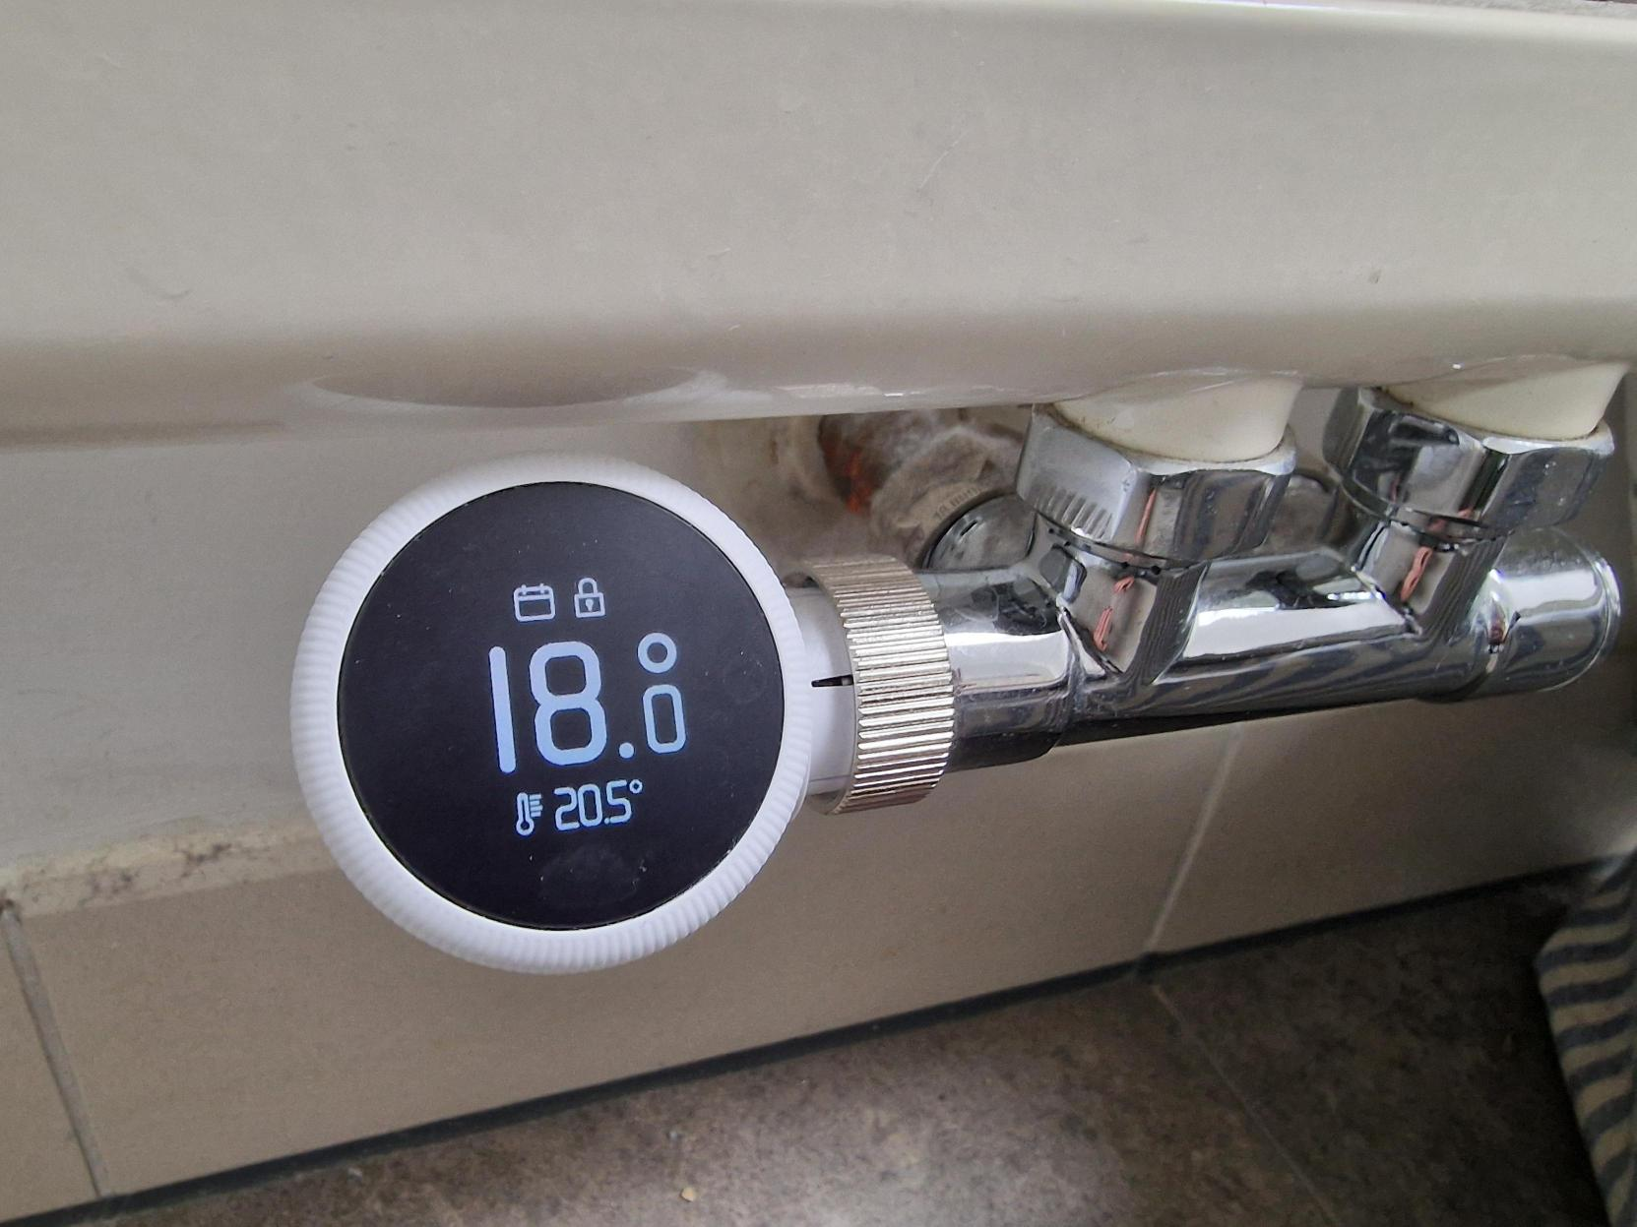
Targa kodu termosteet. SmartHome Thermostat © ZEBAU GmbH

Nutikad termostaadid

Lühikirjeldus
Alates 30%-st töötlevas tööstuses kuni 50%-ni kontorite energiavajadusest tuleb küttesüsteemidest. See pakub suurt energiasäästupotentsiaali, vähendades võimaluse korral ruumiõhu temperatuuri. Seda saab teha nutikate termostaatidega.
Nutikas termostaat reguleerib automaatselt radiaatorite temperatuuri, et vähendada talvel küttekulusid. Kui ruumid või hooned on tühjad, alandatakse temperatuuri näiteks pärast tööaega või öiseks ajaks. Oluline on hoida soojustatud seintel temperatuur üle 16°, et vähendada hallituse tekke võimalust. Kulude vähendamise suurus võib erineva hoone konstruktsiooni ja tüübi puhul erineda.
Nutikaid termostaate saab programmeerida automaatselt töötama, mis on eriti kasulik kindla töö-/hõivatusajaga hoonetes, nagu kontorid või koolid.
#küttejuhtimine #energiasääst #termostaat #nutikadtermostaadid

Temaatiline jaotus |  | Hoonete kategooriad
☐ Isolatsioon | ☐ Elektri tootmine | ☐ Haldus | ☐ Haridus- või sotsiaalasutus
☒ Energia-/küttesüsteem | ☐ Valgustus | ☐ Kaubanduslik | ☐ Elamud
☐ Sooja vee varustus | ☐ | ☐ Tööstuslik ehitus | ☒ Kõik hoonetüübid

Rakendamise aeg | Säästupotentsiaal
☒ Kiire rakendamine (mõne päeva jooksul) | ☒ Energia | ☒ Kulud
☐ Lühiajaline (12 nädala jooksul) | ☒ CO₂ | Säästab 10-20% kütteenergiat ja kulusid
☐ Keskmine (6 kuu jooksul) | ☒ Muu positiivne mõju
☐ Pikaajaline (üle 12 kuu) | Säästab energiat ilma ebamugavust tekitamata

Orientatsioon | Prioriteedi tase | Kvalifikatsiooni tase | Eriline ohutus
☒ Käitumuslik | ☒ Madal | ☒ Isetegemine / oma töö | ☒ Pole vajalik
☒ Tehniline | ☐ Keskmine | ☒ Spetsialiseerunud ettevõte | ☐ Soovitatav
☐ Konstruktsiooniline | ☐ Kõrge | ☐ Ekspert | ☐ Kohustuslik

Rakendamise nõuded
Investeerimiskulud | Investeeringu tasuvus
50-100€ automaatselt programmeeritava termostaadi kohta | Sõltuvalt energiahindadest ja küttekäitumisest investeeringu tasuvus 2–6 kuud
Võimalikud toetused ja programmid | Materjali või tehnoloogia kättesaadavus
Näide Saksamaa kohta  Praegu puuduvad Saksamaa rahastamisprogrammid selle meetme jaoks. | Termostaate saab tavaliselt osta ehitus- või spetsialiseeritud kauplustest, lai valik seadmeid, mis on kohe saadaval.
Erinõuded, ettevaatusabinõud, väljakutsed või tingimused

Kohustused / osalejad
Kohustuslikud osalejad ja nõutavad pädevused
Vabatahtlikud / kasulikud osalejad ja pädevused
Spetsiaalne paigaldusettevõte, eriti suurte äripindade või kontorite jaoks
Võimalikud rakenduspartnerid
Majahoidja, hoolduspersonal

Rakendamise protsess
Esimesed sammud meetme algatamiseks:  Ettevalmistavad tegevused | Paigaldusjuhised ja -suunised, juhendid, avalikud algatused
- Sisetemperatuuri ja soojuskoormuse arvutamine  - Otsus termostaadi tüübi kohta (kaugjuhitav või programmeeritav).  - Vajadusel otsige spetsialiseeritud ettevõte | Näide Saksamaa kohta  https://www.effizienznetzwerke.org/app/ üleslaadimised/2023/12/Netzwerkinitiative_ Factsheet_Bedarfsgerechte-Raumwaerme-durch-automatisierte-Thermostate.pdf  https://www.youtube.com/watch?v=N4c1AF7oBa8 es
Põhiosa realiseerimine | Kaasav kommunikatsioon
- Termostaatide paigaldamine radiaatorile vastavalt kaasasolevale tootja juhistele või paigaldus spetsialiseeritud ettevõtte poolt. | Teave kontoritöötajatele, üürnikele tegevuse kohta
Pärast meetme paigaldamist:  hooldus-/kasutusrutiin | Täiendavad kommentaarid/ lingid
- Kui termostaat on programmeeritav, pole pärast programmeerimist vaja midagi teha.  - Seadmete korrapärane kontrollimine aku tühjenemise suhtes | Siseõhutemperatuuri alandamine soojustatud ruumides alla 16 kraadi võib põhjustada hallituse levikut.

Näide
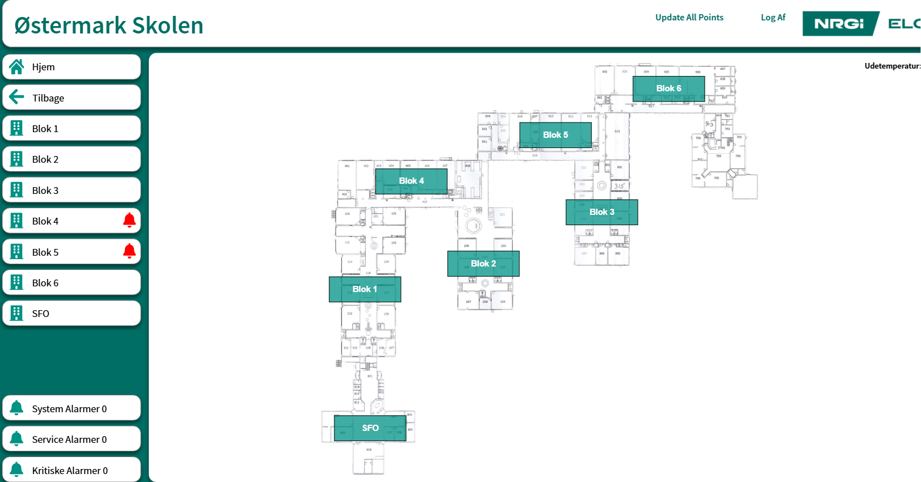
©Energymanagementsystem © Vesthimmerlands Kommune

Temperatuuri reguleerimine rakenduse (äpi) abil

Lühikirjeldus
Ruumide ja hoonete kütmise energiavajadus on väga suur ja pakub suurt säästupotentsiaali, eriti hoonete või ruumide puhul, mis seisavad öösiti tühjana, kuid mida köetakse ööpäevaselt või mis ei ole konstantselt kasutuses, näiteks hotellitoad või külalistemajad.
Suurim energiatarve kütmisel on elektriradiaatoritel, mida saab varustada juhitavate seadmetega. Nende abil on võimalik radiaatoreid rakenduse kaudu eemalt (mobiili äpi abil) madalamale temperatuurile lülitada või täielikult välja lülitada, kui ruumides parasjagu ei viibita.
Selle asemel, et kütteseadmeid pidevalt töös hoida või igal hommikul pärast öist temperatuuri vähendamist käsitsi sisse lülitada, saab need rakenduse kaudu vajadusel sisse lülitada, enne kui neid kasutav inimene kohale jõuab.
#elektritarbimisekontrollimine #targadlahendused #nutikaskodu

Temaatiline jaotus |  | Hoonete kategooriad
☐ Isolatsioon | ☐ Elektri tootmine | ☐ Haldus | ☒ Haridus- või sotsiaalasutus
☒ Energia-/küttesüsteem | ☐ Valgustus | ☒ Kaubanduslik | ☒ Elamud
☐ Sooja vee varustus | ☐ | ☐ Tööstuslik ehitus | ☒ Majutus

Rakendamise aeg | Säästupotentsiaal
☒ Kiire rakendamine (mõne päeva jooksul) | ☒ Energia | ☒ Kulud
☐ Lühiajaline (12 nädala jooksul) | ☒ CO₂ | 10-15% elektrisääst
☐ Keskmine (6 kuu jooksul) | ☐ Muu positiivne mõju
☐ Pikaajaline (üle 12 kuu)

Orientatsioon | Prioriteedi tase | Kvalifikatsiooni tase | Eriline ohutus
☐ Käitumuslik | ☒ Madal | ☒ Isetegemine / oma töö | ☒ Pole vajalik
☒ Tehniline | ☒ Keskmine | ☒ Spetsialiseerunud ettevõte | ☐ Soovitatav
☐ Konstruktsiooniline | ☐ Kõrge | ☐ Ekspert | ☐ Kohustuslik

Rakendamise nõuded
Investeerimiskulud | Investeeringu tasuvus
125€ ühiku kohta koos paigaldusega. | Ligikaudne tasuvus 10 kuu jooksul.
Võimalikud toetused ja programmid | Materjali või tehnoloogia kättesaadavus
Näide Saksamaa kohta  Praegu puuduvad Saksamaa rahastamisprogrammid selle meetme jaoks. | Turul on saadaval palju erinevaid lahendusi
Erinõuded, ettevaatusabinõud, väljakutsed või tingimused

Kohustused / osalejad
Kohustuslikud osalejad ja nõutavad pädevused
Vabatahtlikud / kasulikud osalejad ja pädevused
Mõõtmist saab teha ise või koostöös spetsialiseeritud ettevõttega.

Võimalikud rakenduspartnerid

Rakendamise protsess
Esimesed sammud meetme algatamiseks:  Ettevalmistavad tegevused | Paigaldusjuhised ja -suunised, juhendid, avalikud algatused
- Tarbimise mõõtmine võimaliku kokkuhoiu hindamiseks
- Lahendussüsteemi valimine
Põhiosa realiseerimine | Kaasav kommunikatsioon
- Seadmete hankimine või teenuse tellimine spetsialiseeritud ettevõttelt  - Seadmete paigaldamine radiaatoritele.  - Rakenduse aktiveerimine  - Võimalusel eraldi mõõteseadme paigaldamine | Vajaduse korral töötajate koolitamine rakenduse nõuetekohaseks kasutamiseks
Pärast meetme paigaldamist:  hooldus-/kasutusrutiin | Täiendavad kommentaarid/ lingid
- Tarbimise mõõtmine energiasäästu kontrollimiseks | Madal prioriteet elamutele, kuid kõrgem prioriteet vabade pindadega ärikinnisvarale, näiteks külalistemajad või majutuskohad.

Energiatarbimise visualiseerimine / Energia monitooring

Lühikirjeldus
Energiatarbimise juhtimiseks ja käitumismustrite muutmiseks, et vähendada energianõudlust tõhusalt, on oluline omada üksikasjalikku ülevaadet tarbimisest. Selleks saab kasutada energiatarbimist registreerivaid võimsusarvesteid ning tehnilisi lahendusi tarbimisandmete jälgimiseks ja hindamiseks, mille tulemusi saab kuvada ekraanil.
Sellised andmed võivad olla kättesaadavad hoone töötajatele või kasutajatele ning aidata energiatarbimist optimeerida teadlikuma kasutajakäitumise kaudu. Meede on eriti tõhus suurtes hoonetes, mille energiatarbimine on väga kõrge (nt kontori-, äri- või tööstushooned).
Energiatarbimise visualiseerimise rakendamine ja kulud varieeruvad märkimisväärselt, olenevalt olemasolevast infrastruktuurist ja kasutatavatest energiahaldussüsteemidest. Olemasoleva mõõteinfrastruktuuri ja jälgimissüsteemidega on visualiseerimine sageli kiire ja kulutõhus ning firmad pakuvad seda lisandmoodulina.
#energiavisualiseerimine #hoonemonitooring #energia #tarbimine #energiaanalüüs #hoonetoimivus #energiamonitooring #andmepõhisedhooned #jätkusuutliktehnoloogia #nutivõrk #energiateadlikkus #nutikasenergia

Temaatiline jaotus |  | Hoonete kategooriad
☐ Isolatsioon | ☐ Elektri tootmine | ☐ Haldus | ☐ Haridus- või sotsiaalasutus
☐ Energia-/küttesüsteem | ☐ Valgustus | ☐ Kaubanduslik | ☐ Elamud
☐ Sooja vee varustus | ☒ Seire | ☐ Tööstuslik ehitus | ☒ Kõik hoonetüübid

Rakendamise aeg | Säästupotentsiaal
☐ Kiire rakendamine (mõne päeva jooksul) | ☒ Energia | ☒ Kulud
☒ Lühiajaline (12 nädala jooksul) | ☒ CO₂
☐ Keskmine (6 kuu jooksul) | ☒ Muu positiivne mõju
☐ Pikaajaline (üle 12 kuu) | Loob teadlikkust

Orientatsioon | Prioriteedi tase | Kvalifikatsiooni tase | Eriline ohutus
☒ Käitumuslik | ☐ Madal | ☐ Isetegemine / oma töö | ☒ Pole vajalik
☐ Tehniline | ☒ Keskmine | ☒ Spetsialiseerunud ettevõte | ☐ Soovitatav
☐ Konstruktsiooniline | ☐ Kõrge | ☐ Ekspert | ☐ Kohustuslik

Rakendamise nõuded
Investeerimiskulud | Investeeringu tasuvus
Investeerimiskulud on alates vähem kui 500€ kuni umbes 2.000 € olenevalt süsteemist ja selle konfiguratsioonist..  Väikeste elektriarvestite paigaldamise võimalus üksikutele pistikupesadele alates 10€, kuid ilma andmete visualiseerimise ja hindamisvõimaluseta. | Sõltuvalt käitumise muutusest või energiatõhususe meetmete rakendamisest võib kulude kokkuhoid kaasa tuua investeeringu tasuvuse.
Võimalikud toetused ja programmid | Materjali või tehnoloogia kättesaadavus
Näide Saksamaa kohta  Praegu puuduvad Saksamaa rahastamisprogrammid selle meetme jaoks. | Kergesti kättesaadav
Erinõuded, ettevaatusabinõud, väljakutsed või tingimused

Kohustused / osalejad
Kohustuslikud osalejad ja nõutavad pädevused
Vabatahtlikud / kasulikud osalejad ja pädevused
Soovitatav on suurte hoonete puhul kaasata spetsialiseeritud ettevõte

Võimalikud rakenduspartnerid
Tehniline personal, hoolduspersonal

Rakendamise protsess
Esimesed sammud meetme algatamiseks:  Ettevalmistavad tegevused | Paigaldusjuhised ja -suunised, juhendid, avalikud algatused
- Kogutavate andmete mahu ja erinevate tüüpide kindlaksmääramine
- Andmete väljundi kuvamise koha otsustamine - kergesti ligipääsetav, silmapaistev
Põhiosa realiseerimine | Kaasav kommunikatsioon
- Süsteemi hankimine või spetsialiseeritud ettevõtte tellimine  - Elektriarvestite paigaldamine kogu hoone või kindlaksmääratud seadmete/toitepunktide jaoks, et koguda teavet kasutatud ja toodetud (vajaduse korral) võimsuse kohta  - Ekraani või süsteemiga ühendamine väljundi visualiseerimiseks ja energiatarbimise hindamiseks | Teave töötajatele või üürnikele energiatarbimise lugemise/tõlgendamise kohta
Pärast meetme paigaldamist:  hooldus-/kasutusrutiin | Täiendavad kommentaarid/ lingid
- Regulaarne kontroll muutuste jälgimiseks ja energiasäästu tagamiseks

Näide
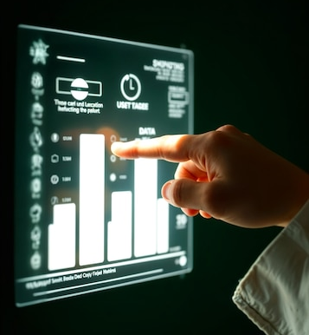
Energy consumption display © designed by Magnific (www.magnific.com)

Valgustuse kohandamine

Lühikirjeldus
Valgustuse energiavajadus võib moodustada kuni 50% kontori- ja administratiivhoonete elektri kogutarbimisest. Lisaks valgustite efektiivsuse parandamisele võib energiasäästu saavutada ka valgustustaseme vähendamisega (vähem luks’e, lx), mis tähendab ruumi või töökoha valgustatuse alandamist. Kohandades standardseid valgustustaseme ehk valgustustiheduse nõudeid, on võimalik vähendada valgustust seal, kus see pole hädavajalik, ning seeläbi vähendada energiatarbimist. Tavapärased soovituslikud tasemed on järgmised:
- 500 lx käsitsi kirjutamine, klaviatuuri kasutamine, konverentsiruumid, arvutitöökohad
- 300 lx vastuvõtulaud, dokumentide esitamine, kopeerimine
- 200 lx arhiiv
- 100 – 200 lx koridor
Minimaalse valgustuse tagamiseks tuleks valgustustaset mõõta talveperioodil või olukorras, kus päevavalgust ei ole. Samas on soovitatav võimaluse korral kasutada loomulikku päevavalgust ning lisavalgustust rakendada vaid siis, kui see on vajalik.
Valgustusolukorra kohandamine toimub tavaliselt koos valgusallikate väljavahetamisega, seega ei saa säästuefekti selgelt üksikute meetmete arvele omistada.
#easyenergy #säästameenergiat #tõhusvalgustus #led #valgustus

Temaatiline jaotus |  | Hoonete kategooriad
☐ Isolatsioon | ☐ Elektri tootmine | ☒ Haldus | ☐ Haridus- või sotsiaalasutus
☐ Energia-/küttesüsteem | ☒ Valgustus | ☒ Kaubanduslik | ☐ Elamud
☐ Sooja vee varustus | ☐ | ☐ Tööstuslik ehitus | ☐

Rakendamise aeg | Säästupotentsiaal
☐ Kiire rakendamine (mõne päeva jooksul) | ☒ Energia | ☒ Kulud
☒ Lühiajaline (12 nädala jooksul) | ☐ CO₂
☐ Keskmine (6 kuu jooksul) | ☒ Muu positiivne mõju
☐ Pikaajaline (üle 12 kuu) | Kasu tervisele piisava valgustuse kaudu

Orientatsioon | Prioriteedi tase | Kvalifikatsiooni tase | Eriline ohutus
☐ Käitumuslik | ☒ Madal | ☒ Isetegemine / oma töö | ☒ Pole vajalik
☒ Tehniline | ☐ Keskmine | ☐ Spetsialiseerunud ettevõte | ☐ Soovitatav
☐ Konstruktsiooniline | ☐ Kõrge | ☐ Ekspert | ☐ Kohustuslik

Rakendamise nõuded
Investeerimiskulud | Investeeringu tasuvus
2€ kuni 20€ LED-valgusti kohta | Minimaalne investeering, kuna kõiki valgusteid ei pea vahetama korraga. Investeeringu tasuvus aasta jooksul.
Võimalikud toetused ja programmid | Materjali või tehnoloogia kättesaadavus
Näide Saksamaa kohta  Rahastust on võimalik saada vanade valgustitevahetamiseks uute tõhusate LED-valgustite vastu.  Lisaks on Saksamaal rahastamisprogramm "Sise- ja saalivalgustuse renoveerimine" ("Sanierung von Innen- und Hallenbeleuchtung" im Rahmen der sog. Kommunalrichtlinie der Nationalen Klimaschutzinitiative) | Uued valgustid on kergesti ligipääsetavad.
Erinõuded, ettevaatusabinõud, väljakutsed või tingimused
-

Kohustused / osalejad
Kohustuslikud osalejad ja nõutavad pädevused
Vabatahtlikud / kasulikud osalejad ja pädevused
Elektrifirma valgustite paigaldamiseks, eriti suurtes hoonetes

Võimalikud rakenduspartnerid
Majahoidja, hoolduspersonal

Rakendamise protsess
Esimesed sammud meetme algatamiseks:  Ettevalmistavad tegevused | Paigaldusjuhised ja -suunised, juhendid, avalikud algatused
- Valguse intensiivsuse mõõtmine siseruumides spetsiaalsete mõõtevahenditega või nutitelefoni rakendustega, nagu "Lux-O-Meter", mis kasutab valguse registreerimiseks kaamera andureid.
- Erinevate ruumide või töökohtade valgustusnõuete määramine koostöös töötajatega
- Soovitud valgustustaseme väärtusega valgustite ostmine
Põhiosa realiseerimine | Kaasav kommunikatsioon
- Mittevajalike või suure valgustustasemega valgusallikate eemaldamine
- Piisava valgustuse paigaldamine
Pärast meetme paigaldamist:  hooldus-/kasutusrutiin | Täiendavad kommentaarid/ lingid
- Kokkuhoiu kontrollimine  - Valgustusnõuete muutuste jälgimine | Vanemad valgusallikad tuleks asendada suurema prioriteediga kui uued valgusallikad.  Valgustustaseme vähendamiseks demonteeritud valgustid toimivad avarii-/varulahendusena.

Näide
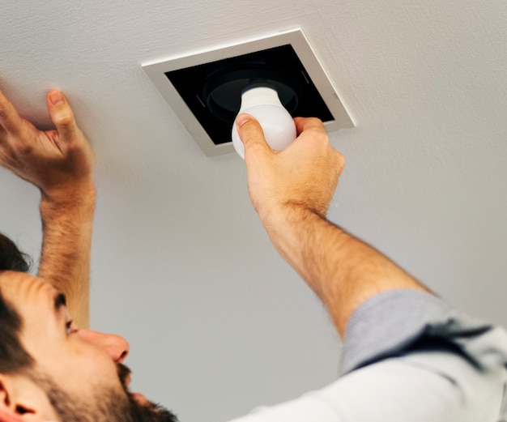
Llight bulb Installation © designed by Magnific (www.magnific.com)

Tõhus valgustus / LED-valgustus

Lühikirjeldus
Valgustuse energiakasutus on erinevate sektorite lõikes väga erinev, tööstuses kuni 20%, teenindussektoris kuni 50% ja jaekaubanduses kuni 70% elektri tarbimisest. Elamutel on tavaliselt oluliselt väiksem valgustuse energiavajadus.
Lihtne viis energiavajaduse vähendamiseks on asendada ebaefektiivsed valgustid uute tõhusatega, näiteks LED-valgustitega. See võib pakkuda ka paremat valguskvaliteeti ja mugavust töökohal. LED-tuled ei eralda soojust nagu vanad valgustid, mis mängib olulist rolli energiavajaduse vähenemises. Lisaks vähendab see suvel seadmetest tulenevat liigset vabasoojust, mis võib häirida mugavat sisekliimat. Seda meedet saab kombineerida valgustuse kohandamisega, mis vähendab energiatarbimist, vähendades valgustustaset seal, kus see pole vajalik.
#elektrisääst #energiasääst #valgustus #led #ledvalgustid #efektiivnevalgustus

Temaatiline jaotus |  | Hoonete kategooriad
☐ Isolatsioon | ☒ Elektri tootmine | ☐ Haldus | ☐ Haridus- või sotsiaalasutus
☐ Energia-/küttesüsteem | ☐ Valgustus | ☐ Kaubanduslik | ☐ Elamud
☐ Sooja vee varustus | ☐ | ☐ Tööstuslik ehitus | ☒ Kõik hoonetüübid

Rakendamise aeg | Säästupotentsiaal
☒ Kiire rakendamine (mõne päeva jooksul) | ☒ Energia | ☐ Kulud
☒ Lühiajaline (suure hoone puhul 12 nädala jooksul) | ☒ CO₂
☐ Keskmine (6 kuu jooksul) | ☒ Muu positiivne mõju
☐ Pikaajaline (üle 12 kuu) | Parem valgustusmugavus. Vähem hooldust pikema eluea tõttu. Vähem soojust lambipirnidest.

Orientatsioon | Prioriteedi tase | Kvalifikatsiooni tase | Eriline ohutus
☐ Käitumuslik | ☐ Madal | ☒ Isetegemine / oma töö | ☒ Pole vajalik
☒ Tehniline | ☒ Keskmine | ☒ Spetsialiseerunud ettevõte | ☐ Soovitatav
☐ Konstruktsiooniline | ☒ Kõrge | ☐ Ekspert | ☐ Kohustuslik

Rakendamise nõuded
Investeerimiskulud | Investeeringu tasuvus
2–20 € LED-pirni kohta | Investeeringu tasuvus 6 kuud kuni 5 aastat (sõltuvalt renoveerimise mahust ja elektri hinnast)
Võimalikud toetused ja programmid | Materjali või tehnoloogia kättesaadavus
Näide Saksamaa kohta  Saksamaal saab BAFA toetada energiatõhusate sisevalgustussüsteemide paigaldamist, kui selle minimaalne maksumus on 300 eurot ja seda rakendatakse mitteeluhoonetes, nagu kontorid või ühiskondlikud hooned.  Lisaks on Saksamaal rahastamisprogramm "Sise- ja saalivalgustuse renoveerimine" ("Sanierung von Innen- und Hallenbeleuchtung" im Rahmen der sog. Kommunalrichtlinie der Nationalen Klimaschutzinitiative) | Uued valgustid nt lambipirnid on kergesti ligipääsetavad
Erinõuded, ettevaatusabinõud, väljakutsed või tingimused

Kohustused / osalejad
Kohustuslikud osalejad ja nõutavad pädevused
Vabatahtlikud / kasulikud osalejad ja pädevused
Valgustusspetsialist, elektriettevõte paigalduseks (eriti suurte hoonete jaoks)

Võimalikud rakenduspartnerid
Majahoidja, hoolduspersonal

Rakendamise protsess
Esimesed sammud meetme algatamiseks:  Ettevalmistavad tegevused | Paigaldusjuhised ja -suunised, juhendid, avalikud algatused
- Olemasolevate valgustite ja valgustusstandardite kaardistamine
- Vajadusel valgustusspetsialisti hankimine
- Uute valgustite arvutamine vastavalt standarditele ja vajadustele
Põhiosa realiseerimine | Kaasav kommunikatsioon
- Vajadusel valgustusspetsialisti visiit  - Lisavalgustust vajavate kohtade tuvastamine  - Uute LED-valgustite ostmine ja paigaldamine ise või elektriettevõtte abiga | Töötajate võimalik kaasamine valgustite, valgustuse intensiivsuse ja valgustusvajaduste üle otsustamisel.
Pärast meetme paigaldamist:  hooldus-/kasutusrutiin | Täiendavad kommentaarid/ lingid
- Valgustustehnoloogia muutuste pidev jälgimine | Kõrge prioriteet väga vanade valgustuste puhul, madalam prioriteet uuemate paigaldiste puhul  Võimalik järkjärguline vahetusprotsess

Näide
Various lightbulbs © designed by Magnific (www.magnific.com)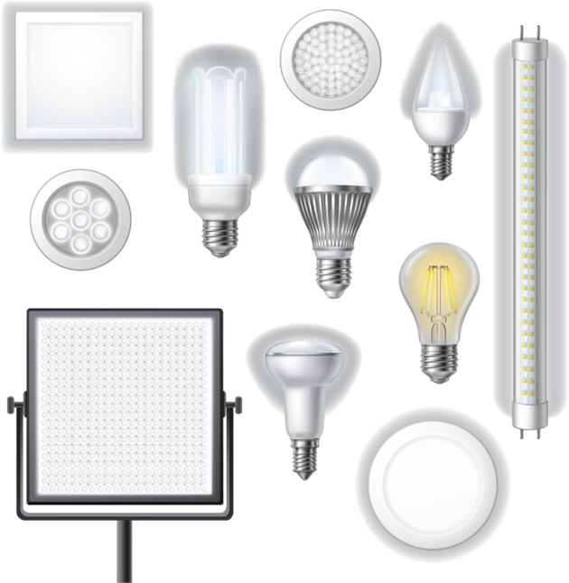
Various lightbulbs © designed by Magnific (www.magnific.com)

Valgustuse juhtimine
Lühikirjeldus
Valgustuse juhtimist saab kasutada nii hoonete sees kui ka hoone ümber välistingimustes valgustuse energiatarbimise vähendamiseks. Seda saab teha seadmete automaatse väljalülitamise abil, kasutades:
Taimerit (kontor, koolid, ärihooned) või päevavalgusandurit, mis lülitab valgustuse automaatselt välja pärast programmeeritud aega. See on kõige tõhusam hoonetes, kus on fikseeritud tööaeg. Välisvalgustus saab sisse lülituda hämaras päevavalgusanduri abil ja välja lülituda määratud ajal.
Passiivsete infrapunaandurite (PIR) abil tuvastatakse inimeste kohalolek või puudumine ning lülitatakse tuled vastavalt sisse ja välja. Käivitumine toimub infrapunataseme muutuse tuvastamisel (kui soe objekt liigub ühe anduri vaatevälja või sellest välja). Neid kasutatakse kõige tõhusamalt ruumides, mis on sageli tühjad. Passiivsed infrapunaandurid võivad vähendada valgustuse energiatarbimist kuni 50–90%.
Liikumisandureid on kõige parem kasutada vahekäikudes või ruumides, mis ei ole üldiselt hõivatud (tualetid, koridorid, trepikojad). Valgustid lülituvad sisse anduri käivitumisel ja lülituvad välja pärast eelprogrammeeritud aega.
#easyenergy #PIR-andur #liikumisandurr #energiasäästuandur #elektrisääst #nutikasvalgustus #automaatika #valgustuseautomaatika #nutikakodutehnoloogia #automatiseerimine #nutikashoone

Temaatiline jaotus |  | Hoonete kategooriad
☐ Isolatsioon | ☐ Elektri tootmine | ☒ Haldus | ☒ Haridus- või sotsiaalasutus
☐ Energia-/küttesüsteem | ☒ Valgustus | ☒ Kaubanduslik | ☐ Elamud
☐ Sooja vee varustus | ☐ | ☒ Tööstuslik ehitus | ☐ Kõik hoonetüübid

Rakendamise aeg | Säästupotentsiaal
☒ Kiire rakendamine (mõne päeva jooksul) | ☒ Energia | ☒ Kulud
☐ Lühiajaline (12 nädala jooksul) | ☒ CO₂
☐ Keskmine (6 kuu jooksul) | ☒ Muu positiivne mõju
☐ Pikaajaline (üle 12 kuu) | Mugavus

Orientatsioon | Prioriteedi tase | Kvalifikatsiooni tase | Eriline ohutus
☒ Käitumuslik | ☐ Madal | ☒ Isetegemine / oma töö | ☒ Pole vajalik
☒ Tehniline | ☒ Keskmine | ☐ Spetsialiseerunud ettevõte | ☐ Soovitatav
☐ Konstruktsiooniline | ☐ Kõrge | ☐ Ekspert | ☐ Kohustuslik

Rakendamise nõuded
Investeerimiskulud | Investeeringu tasuvus
Programmeeritava taimeri hind on 15€ -20€. Passiivsed infrapunaandurid algavad 20 eurost, kuid võivad olla kuni 250 eurot süsteemide puhul, mis sisaldavad valgusteid. | Investeering teenitakse tagasi 6 kuu jooksul, suurte ruumide puhul vähema ajaga, näiteks laohoonete/arhiivide puhul.  Koridoride, trepikodade, tualettruumide ja muude sageli hõivatud ruumide puhul on tasuvus 1–2 aastat.
Võimalikud toetused ja programmid | Materjali või tehnoloogia kättesaadavus
Näide Saksamaa kohta  Saksamaa rahastamisprogramm "Sise- ja saalivalgustuse renoveerimine" ("Sanierung von Innen- und Hallenbeleuchtung" im Rahmen der sog. Kommunalrichtlinie der Nationalen Klimaschutzinitiative) | Erinevaid taimereid (sihverplaat, digitaalne, nutikas) ja andureid on lihtne hankida.
Erinõuded, ettevaatusabinõud, väljakutsed või tingimused
PIR-andurid on temperatuuritundlikud; need töötavad optimaalselt ümbritseva õhu temperatuuril 15-20 °C.
Ruumi/vooluahela võimsus peab olema piisav.
Andurid tuleb paigutada hoolikalt, et need tuvastaksid objekte ainult ettenähtud piirkonnas. Neid on kõige parem kasutada 4-5 meetri raadiuses, kuna suurema vahemaa korral on tuvastamine vähem täpne.

Kohustused / osalejad
Kohustuslikud osalejad ja nõutavad pädevused
Vabatahtlikud / kasulikud osalejad ja pädevused
Valgustuse spetsialist
Võimalikud rakenduspartnerid

Rakendamise protsess
Esimesed sammud meetme algatamiseks:  Ettevalmistavad tegevused | Paigaldusjuhised ja -suunised, juhendid, avalikud algatused
- Anduriga juhitava valgustuse võimaluste tuvastamine  - Sobiva anduri valimine, võttes arvesse ruumi suurust ja andurite tuvastamisulatust.  - Paigaldusnõuete ühilduvuse tagamine olemasoleva elektripaigaldisega.  - Andurite paigutuse planeerimine koos hoone töötajate/töötajatega | https://www.energysavingsensors.com/General-Information.htm
Põhiosa realiseerimine | Kaasav kommunikatsioon
- Seadme paigaldamine seinale või lakke järgides juhiseid ning arvestades paigalduskõrgust, nurka, suunda ja asendit. PIR-andurid ei tohiks olla suunatud akende klaasile, HVAC-kanalite ega soojusallikate, näiteks radiaatorite pinnale.  - Anduri funktsionaalsuse testimine. | Koolitage hooldustöötajaid ja kontoritöötajaid, et andurid töökorras püsiksid, selle asemel, et neid probleemide ilmnemisel lahti ühendada
Pärast meetme paigaldamist:  hooldus-/kasutusrutiin | Täiendavad kommentaarid/ lingid
- Regulaarne hooldus ja tõrkeotsing, et andurid saaksid optimaalselt töötada ja pikendada valgustite või lambipirnide eluiga.

Näide
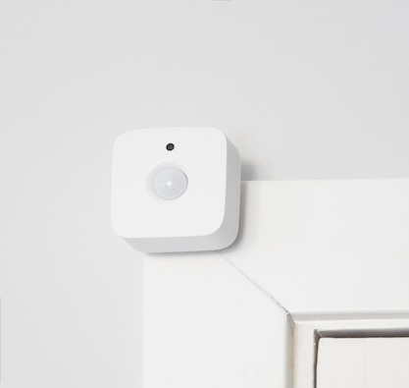
Joonis 18: Liikumisandur © Kujundanud Freepik (www.freepik.com)

Pistikupesa taimer / digitaalne pistikupesa
Lühikirjeldus
Kontoriseadmete ja IT-taristu elektritarbimise osakaal kontorite kogu energiatarbimises jääb tavaliselt vahemikku 30–50%. See vahemik varieerub sõltuvalt kontori tüübist ja suurusest ning kasutatavate seadmete arvust ja tüübist.
Energiatarbimise reguleerimiseks saab seadmete automaatseks sisse- või väljalülitamiseks kasutada taimeriga pistikupesasid. Need on eriti kasulikud igapäevaste toimingute, nagu valgustite, kliimaseadmete või muude seadmete automatiseerimiseks kindlatel kellaaegadel. Taimer asetatakse pistikupesa ja seadme vahele. Programmifunktsioon võimaldab kasutajatel määrata soovitud ajad, millal seade peaks töötama. See mitte ainult ei aita säästa energiat, vaid suurendab ka turvalisust, näiteks simuleerides valgustust, kui kedagi kodus pole. Uuemad ekraaniga mudelid suudavad isegi jälgida ja näidata ühendatud seadme energiatarbimist.
#digitaalnepistikupesataimer #nutipistik #pistikupesataimer

Temaatiline jaotus |  | Hoonete kategooriad
☐ Isolatsioon | ☐ Elektri tootmine | ☐ Haldus | ☐ Haridus- või sotsiaalasutus
☒ Energia-/küttesüsteem | ☐ Valgustus | ☐ Kaubanduslik | ☐ Elamud
☐ Vee soojendamine | ☐ | ☐ Tööstuslik ehitus | ☒ Kõik hoonetüübid

Rakendamise aeg | Säästupotentsiaal
☒ Kiire rakendamine (mõne päeva jooksul) | ☒ Energia | ☒ Kulud
☐ Lühiajaline (12 nädala jooksul) | ☒ CO₂
☐ Keskmine (6 kuu jooksul) | ☒ Muu positiivne mõju
☐ Pikaajaline (üle 12 kuu) | Turvalisus simuleeritud valguse või heli abil, elektritarbimise jälgimine

Orientatsioon | Prioriteedi tase | Kvalifikatsiooni tase | Eriline ohutus
☒ Käitumuslik | ☒ Madal | ☒ Isetegemine / oma töö | ☒ Pole vajalik
☒ Tehniline | ☐ Keskmine | ☐ Spetsialiseerunud ettevõte | ☐ Soovitatav
☐ Konstruktsiooniline | ☐ Kõrge | ☐ Ekspert | ☐ Kohustuslik

Rakendamise nõuded
Investeerimiskulud | Investeeringu tasuvus
5-25€ ühe pistikupesa taimeri kohta | Minimaalsed investeerimiskulud koos kiire investeeringutasuvusega sõltuvalt käitumisest ja elektrihinnast.
Võimalikud toetused ja programmid | Materjali või tehnoloogia kättesaadavus
Näide Saksamaa kohta  Praegu puuduvad Saksamaa rahastamisprogrammid selle meetme jaoks. | Taimeritega pistikupesad, programmeeritavad taimerid on üldiselt saadaval laias valikus erinevate funktsioonidega.
Erinõuded, ettevaatusabinõud, väljakutsed või tingimused

Kohustused / osalejad
Kohustuslikud osalejad ja nõutavad pädevused
Vabatahtlikud / kasulikud osalejad ja pädevused
Võimalikud rakenduspartnerid
Suurte hoonete koristaja/hoolduspersonal

Rakendamise protsess
Esimesed sammud meetme algatamiseks:  Ettevalmistavad tegevused | Paigaldusjuhised ja -suunised, juhendid, avalikud algatused
- Seadmete määramine, mis võiksid kasu saada pistikupesa taimerist või digitaalsest pistikupesast
- Sobiva pistikupesa taimeri hankimine
Põhiosa realiseerimine | Kaasav kommunikatsioon
- Pistikupesa taimeri paigaldamine  - Soovitud aegade programmeerimine, seadmete stsenaariumid | Teave töötajatele, kui see on asjakohane
Pärast meetme paigaldamist:  hooldus-/kasutusrutiin | Täiendavad kommentaarid/ lingid
- Võimalusel elektritarbimise jälgimine seadme kaudu
- Energiasäästu kontrollimine

Näide
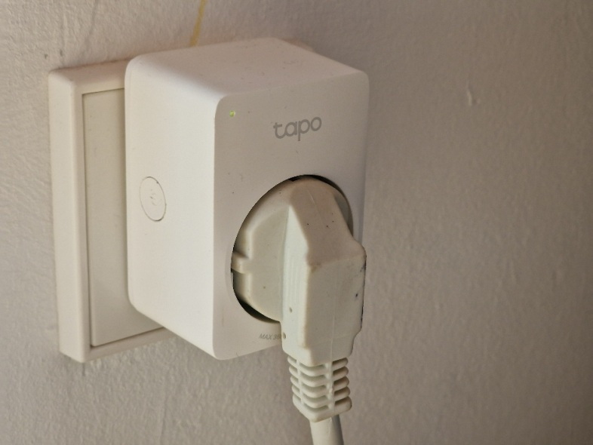
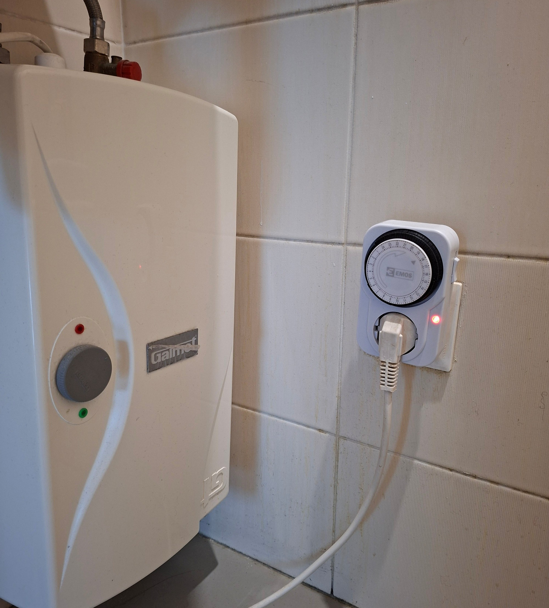
Joonis 19: Nutikas pistikupesa © ZEBAU GmbH Pistik taimeriga © Firma "Aukso vartai reklaamist

Veekraani aeraator
Lühikirjeldus
Veetarbimine kontorites on üldiselt palju väiksem kui kodumajapidamiste veetarbimine, kuid võib varieeruda sõltuvalt kontori suurusest (töötajate arvust) ja sealsetest paigaldistest. Keskmine veekulu kontorites on tavaliselt 2–5 liitrit töötaja kohta päevas. Veetarbimine on suurem töökohtadel, kus inimesed käivad pärast tööd duši all.
Üks lihtsamaid tehnilisi lahendusi vee säästmiseks on aeraator. See on väike spetsiaalne seade, mis paigaldatakse segisti peale või selle sisse. See jaotab vett laiemalt, vähendamata veevoolu, nii et vett kasutatakse tõhusamalt ja seda on vähem vaja. Aeraatoritega segistid võivad säästa kuni 40% kasutatavast veest ilma, et oleks tarvis oma vee kasutamise harjumusi muuta. Veevoolu reguleerimise funktsioon võimaldab veevoolu igal ajal suurendada või vähendada vahemikus 2-6 liitrit minutis. See lahendus on olemas ka dušiotsikute jaoks.
Vähendatud veesurve säästab nii vett kui ka elektrit, mida on vaja vee pumpamiseks ja hoidmiseks. Energiasääst on eriti suur, kui selle tulemusel on võimalik säästa sooja tarbevett.
#aeraator #veesääst #veekraan #perlaator

Temaatiline jaotus |  | Hoonete kategooriad
☐ Isolatsioon | ☐ Elektri tootmine | ☐ Haldus | ☐ Haridus- või sotsiaalasutus
☐ Energia-/küttesüsteem | ☐ Valgustus | ☐ Kaubanduslik | ☐ Elamud
☒ Sooja vee varustus | ☐ | ☐ Tööstuslik ehitus | ☒ Kõik hoonetüübid

Rakendamise aeg | Säästupotentsiaal
☒ Kiire rakendamine (mõne päeva jooksul) | ☒ Energia | ☒ Kulud
☐ Lühiajaline (12 nädala jooksul) | ☐ CO₂ | kuni 40% veest
☐ Keskmine (6 kuu jooksul) | ☒ Muu positiivne mõju:
☐ Pikaajaline (üle 12 kuu) | Vähem lekkeid

Orientatsioon | Prioriteedi tase | Kvalifikatsiooni tase | Eriline ohutus
☐ Käitumuslik | ☒ Madal | ☒ Isetegemine / oma töö | ☒ Pole vajalik
☒ Tehniline | ☐ Keskmine | ☐ Spetsialiseerunud ettevõte | ☐ Soovitatav
☐ Konstruktsiooniline | ☐ Kõrge | ☐ Ekspert | ☐ Kohustuslik

Rakendamise nõuded
Investeerimiskulud | Investeeringu tasuvus
Ühe aeraatori hind on 2€ kuni 12€. | Minimaalne investeering kiire tootlusega 2-4 kuuga sõltuvalt käitumisest. Aeraator säästab umbes 40% vett kuus, odavamad aeraatorid säästavad siiski umbes 15% kasutatavast veest.
Võimalikud toetused ja programmid | Materjali või tehnoloogia kättesaadavus
Näide Saksamaa kohta  Praegu puuduvad Saksamaa rahastamisprogrammid selle meetme jaoks.  Programmi "Kliimasõbraliku joogiveevarustuse edendamise meetmed" ("Maßnahmen zur Förderung klimafreundlicher Trinkwasserversorgung" im Rahmen der sog. Kommunalrichtlinie der Nationalen Klimaschutzinitiative) | Aeraatorit on lihtne hankida, saadaval on palju valikuid (sh lisafunktsioonid). Saadaval erinevates suurustes ja mõõtmetes. Kaasas kummitihend.
Erinõuded, ettevaatusabinõud, väljakutsed või tingimused
Aeraator ei ole taaskasutatav.

Kohustused / osalejad
Kohustuslikud osalejad ja nõutavad pädevused
Vabatahtlikud / kasulikud osalejad ja pädevused
Võimalikud rakenduspartnerid
Majahoidja, hoolduspersonal

Rakendamise protsess
Esimesed sammud meetme algatamiseks:  Ettevalmistavad tegevused | Paigaldusjuhised ja -suunised, juhendid, avalikud algatused
- Vajaliku aeraatori tüübi valimine ja ostmine | Paigaldusprotsessi näide: https://www.energy.gov/sites/default/files/2023-10/24-2_Install-Low-Flow-Faucet-Aerator.pdf
Põhiosa realiseerimine | Kaasav kommunikatsioon
- Keerake segisti küljest lahti standardotsik.
- Selle asendamine uue seadmega.
Pärast meetme paigaldamist:  hooldus-/kasutusrutiin | Täiendavad kommentaarid/ lingid
- Puhastage regulaarselt hambaharja ja lubjaeemaldajaga | Standardkeere sobib enamikule turul olevatele kraanidele.  Ideaalne köögi ja vannitoa segistite jaoks.

Näide
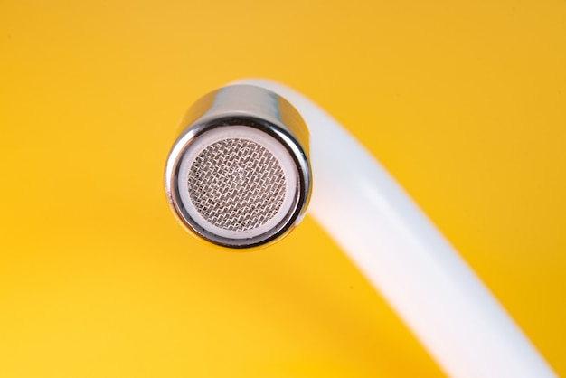
Joonis 20: Segisti aeraator © designed by Magnific (www.magnific.com)

Anduriga veekraan
Lühikirjeldus
Anduriga veekraan, tuntud ka kui automaatne või kontaktivaba segisti, kasutab andureid käte või esemete olemasolu tuvastamiseks ja kontrollib automaatselt veevoolu. Tavaliselt on sellel tila lähedal asuv infrapunaandur, mis aktiveerib veevoolu, kui see tuvastab liikumise oma levialas. Vesi lakkab voolamast, kui liikumist enam ei tuvastata, vältides vee tarbetut voolamist. Anduriga veekraanid on tõhus ja praktiline lahendus kontorikeskkondadesse, pakkudes eeliseid hügieeni, vee- ja energiasäästu ning üldise kasutajamugavuse osas.
Vee voolamise takistamine säästab vett kui ressurssi, aga ka energiat, mida on vaja vee pumpamiseks ja säilitamiseks. Energiasääst on eriti suur, kui selle tulemusel on võimalik säästa sooja tarbevett.
Täiendavaks veevarustusvõimaluseks võiks olla läbivooluboilerite paigaldamine segistitele. See võib olla eriti kasulik vanades hoonetes, kus kogu torude moderniseerimine oleks liiga kulukas või tülikas. See vähendab ka soojuskadusid sooja tarbeveesüsteemis.
#sensor #automaatnekraan #veesääst #veekraan

Temaatiline jaotus |  | Hoonete kategooriad
☐ Isolatsioon | ☐ Elektri tootmine | ☒ Haldus | ☒ Haridus- või sotsiaalasutus
☐ Energia-/küttesüsteem | ☐ Valgustus | ☒ Kaubanduslik | ☐ Elamud
☒ Sooja vee varustus | ☐ | ☒ Tööstuslik ehitus | ☐ Kõik hoonetüübid

Rakendamise aeg | Säästupotentsiaal
☒ Kiire rakendamine (mõne päeva jooksul) | ☒ Energia | ☒ Maksab
☐ Lühiajaline (12 nädala jooksul) | ☐ CO₂
☐ Keskmine (6 kuu jooksul) | ☒ Muu positiivne mõju
☐ Pikaajaline (üle 12 kuu) | Hügieen ja mugavus käed-vabad abil

Orientatsioon | Prioriteedi tase | Kvalifikatsiooni tase | Eriline ohutus
☐ Käitumuslik | ☒ Madal | ☒ Isetegemine / oma töö | ☒ Pole vajalik
☒ Tehniline | ☐ Keskmine | ☒ Spetsialiseerunud ettevõte | ☐ Soovitatav
☐ Konstruktsiooniline | ☐ Kõrge | ☐ Ekspert | ☐ Kohustuslik

Rakendamise nõuded
Investeerimiskulud | Investeeringu tasuvus
Anduriga veekraani hind on umbes 250€.  Läbivooluboiler segistile maksab 50€. | Anduriga segistid vähendavad veetarbimist 40% aastas. Tulemused on märgatavad esimeste kuude jooksul.
Võimalikud toetused ja programmid | Materjali või tehnoloogia kättesaadavus
Näide Saksamaa kohta  Praegu puuduvad Saksamaa rahastamisprogrammid selle meetme jaoks.  Võimalik rakendamine programmi "Kliimasõbraliku joogiveevarustuse edendamise meetmed" rahastatava meetme raames ("Maßnahmen zur Förderung klimafreundlicher Trinkwasserversorgung" im Rahmen der sog. Kommunalrichtlinie der Nationalen Klimaschutzinitiative) | Anduriga veekraanid ja läbivooluga veesoojendid on laialdaselt saadaval. Neil on erinevad mudelid ja funktsioonid, mis vastavad erinevatele vajadustele ja eelarvetele. Materjale saab taaskasutada.
Erinõuded, ettevaatusabinõud, väljakutsed või tingimused
Andurid võivad toiteprobleemide või andurite rikete tõttu talitlushäireid tekitada, mis põhjustab vee raiskamist ja kasutajate frustratsiooni. Paremad vooluringid ja hoiatussüsteemid võivad aidata neid probleeme leevendada.

Kohustused / osalejad
Kohustuslikud osalejad ja nõutavad pädevused
Vabatahtlikud / kasulikud osalejad ja pädevused
Vajadusel paigaldamiseks sanitaartehniline ettevõte
Võimalikud rakenduspartnerid
Majahoidja, hoolduspersonal

Rakendamise protsess
Meetme algatamise esimesed sammud: ettevalmistavad tegevused | Paigaldusjuhised ja -suunised, juhendid, avalikud algatused
- Vajadusel anduriga segistite ja läbivooluveesoojendite ostmine  - Veevarustuse väljalülitamine | Paigaldusprotsessi näide: https://www.youtube.com/watch?v=RSYvHsXV_XM
Põhiosa realiseerimine | Kaasav kommunikatsioon
- Vana segisti eemaldamine (vajaduse korral):  - Anduri segisti paigaldamine  - Juhtkarbi ja anduri komponentide paigaldamine:  - Testimine ja kalibreerimine lekete kontrollimiseks ning vajadusel andurite tundlikkuse ja ulatuse reguleerimiseks. Kui segistil on vee temperatuuri reguleerimie võimalus, testige ja reguleerige vee temperatuuri ja voolukiirust. | Kui paigaldate kontorisse või jagatud keskkonda, teavitage kasutajaid andurisegisti tööst ja selle erifunktsioonidest.
Pärast meetme paigaldamist:  hooldus-/kasutusrutiin | Täiendavad kommentaarid/ lingid
- Regulaarne hooldus pikaajalise töö tagamiseks

Näide
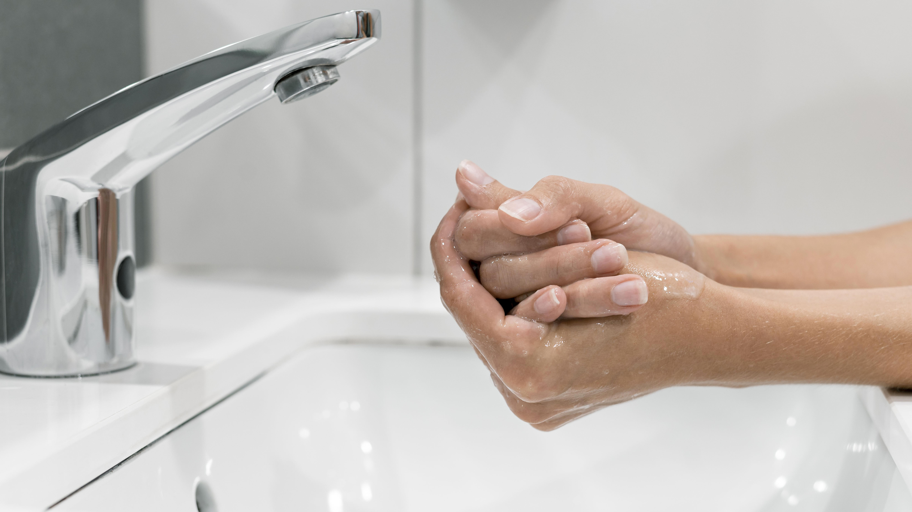
Joonis 21: Anduriga segisti © designed by Magnific (www.magnific.com)

